Лекция № 1 – Предмет и задачи геодезии. Понятие о форме и размерах Земли. Метод проекций в геодезии.
Геодезию можно определить как науку о методах и технике производства измерений на земной поверхности, выполняемых с целью изучения фигуры Земли, изображения земной поверхности в виде планов, карт и профилей, а также решения различных прикладных задач.
В процессе своего развития геодезия разделилась на ряд самостоятельных научных и научно-технических дисциплин:
1.Высшая геодезия решает задачи по изучению фигуры и размеров Земли и планет, а также по созданию геодезических опорных сетей. При подробном изучении методов решения задач высшей геодезии из нее выделяются в отдельные дисциплины геодезическая астрономия, геодезическая гравиметрия и космическая геодезия.
2.Геодезия или топография изучает вопросы, связанные со съемками сравнительно небольших участков земной поверхности и их детальным изображением в виде планов и карт.
3.Картография изучает методы и процессы создания изображений значительных территорий земной поверхности в виде карт различного назначения, технологию их производство и размножения.
4.Фототопография занимается разработкой методов создания планов и карт по фотоснимкам и аэрофотоснимкам местности.
5.Морская геодезия разрабатывает методы специальных измерений, связанных с картографированием и изучением природных ресурсов дна морей и океанов.
6.Прикладная геодезия занимается изучением методов геодезических работ, выполняемых при изысканиях, строительстве и эксплуатации инженерных сооружений, монтаже оборудования, а также эксплуатации природных богатств страны.
Геодезия опирается на достижения ряда научных дисциплин, в первую очередь математики, физики и астрономии. Математика вооружает геодезию средствами анализа и методами обработки результатов измерений. Астрономия обеспечивает геодезию исходными данными для развития геодезических опорных сетей. На основе законов физики рассчитывают геодезические приборы. Успешно используются достижения науки и техники в области автоматики, телемеханики и радиоэлектроники, на базе которых конструируются геодезические приборы.
Изучением Земли в различных аспектах занимаются география, геология, геоморфология, гравиметрия и геофизика. Поэтому совершенно естественна тесная связь геодезии с этими науками.
Применение в геодезии фотоснимков требует знания фотографии. Для качественного графического оформления планов, карт и профилей необходимо изучение правил и приемов топографического черчения.
Геодезия имеет огромное научное и практическое значение в самых различных сферах народного хозяйства.
Геодезия возникла в глубокой древности, когда появилась потребность изучения земной поверхности для хозяйственных целей. Еще задолго до нашей эры в Египте, Месопотамии, Китае и Греции геодезия играла важную роль в вопросах землепользования и инженерного строительства каналов, дамб, пирамид и других сооружений.
Уже в древности геодезия решала не только практические, но и чисто научные задачи. Представления о форме Земли основывались на научных наблюдениях за явлениями природы. Пифагор и Аристотель считали Землю шарообразной, Эратосфен (276-194 гг. до н.э.) вычислил окружность Земли (около 40 тыс. км), что почти совпадает с ее современным значением.
Широкое развитие геодезия получила в 16 в. в связи с новой экономикой зарождавшегося общества.
Новый этап в геодезии открылся с изобретения астрономической трубы в начале XVII в. (Янсен, Галилей, Кеплер), уровня, верньера и дальномера. Первые геодезические приборы с оптической трубой - нивелиры появились во второй половине XVII в. В 1787 г. английским механиком Рамсденом был изобретен теодолит с оптической трубой. В начале XVII в. голландский ученый Снеллиус предложил метод триангуляции для определения с высокой точностью значительных расстояний на местности.
В конце XVII в. И. Ньютон на основе открытого им закона всемирного тяготения пришел к выводу, что Земля должна иметь форму шара, сплюснутого у полюсов. Начавшиеся в XVIII в. градусные измерения подтвердили теоретические выводы Ньютона о сфероидичности Земли.
Научная постановка геодезических работ в России была осуществлена в эпоху Петра I. В этот период широкое развитие получили промышленность, мореплавание, военное дело и торговля, что выдвинуло новые требования к геодезическим измерениям и картографированию. В малоизученные районы государством были направлены специальные экспедиции для производства съемочных работ. Были выполнены первые топографические съемки на Дону, Иртыше, Камчатке и Курильских островах.
В 1739 г. был учрежден Географический департамент, руководителем которого в 1758-1765 гг. был великий русский ученый М. В. Ломоносов. В XVIII в. в России были созданы учебные заведения для подготовки геодезистов. В 1779 г. создана Межевая школа, преобразованная в 1838 г. в Межевой институт (ныне МИИГА и К) – высшее учебное заведение по подготовке геодезистов.
Геодезические работы широко используются при возведении гидротехнических сооружений, которые предназначаются для использования водных ресурсов и для борьбы с водной стихией, а также с проведением осушительной или оросительной мелиорацией земель.
Содержание и объём геодезических работ зависят от вида гидротехнического сооружения, стадии его проектирования и строительства. Геодезические работы выполняют для составления топографических и гидрографических планов, продольных профилей рек, а также для обслуживания геологических, гидрологических и других специальных работ.
Значительные по объёму геодезические работы выполняют при проектировании искусственных водохранилищ. Помимо топографических съёмок на территории будущего водохранилища производят работы по выносу в натуру его контура, т.е. определение границы затопления.
В связи со все возрастающими требованиями к производству работ, связанных с водными ресурсами, специалисты, занятые в этой отрасли должны иметь достаточную подготовку в области геодезии. Они должны уметь пользоваться топографическими картами, планами и графическими материалами, получаемыми в результате съемочных работ.
Физическая поверхность Земли не является правильным геометрическим телом. При общей площади поверхности Земли 510 млн. км² около 29% приходится на сушу и 71% - на дно морей и океанов.
Реальная поверхность Земли представляет собой сложную структуру, не поддающуюся математическому описанию, что исключает ее использование в качестве общей фигуры Земли для использования в геодезии и маркшейдерском деле. Однако, учитывая, что поверхность воды Мирового океана имеет относительно простую форму и занимает почти ³/₄ поверхности называется уровенной и продолженная под материками, образует фигуру, которая в геодезии принята за общую фигуру Земли и носит название геоид.
Из правильных математических поверхностей ближе всего к поверхностям геоида подходит эллипсоид вращения, полученный от вращения эллипса вокруг его малой оси и называемый земным эллипсоидом.
До 1946 года использовался эллипсоид Бесселя. В 1946 году правительственным постановлением были введены для обязательного использования размеры земного эллипсоида, вычисленные в ЦНИИГА и К (Россия) под руководством Ф.Н. Красовского. В последние годы спутниковая геодезия позволила уточнить размеры референц-эллипсоида Красовского. Оказалось, что сжатие земного эллипсоида составляет 1:298,26, а разница между экваториальным и полярным диаметрами Земли составляет 42,77 км.
В тех случаях, когда фигуру Земли представляют в виде шара, ее радиус приближенно принимают равным Ŗ=6371 км.
Уровенная поверхность Земли в одних местах возвышается в других понижается над поверхностью эллипсоида. Однако отклонение не превышает 150 м.
Для решения многих задач прикладного значения Землю можно принимать за шар. Радиус такого шара, равного по объему земному эллипсоиду, по вычислениям Ф. Н. Красовского равен 6371,11 км.
Метод проекций в геодезии.
На местности точки, линии, углы и контуры расположены в силу неровностей земной поверхности преимущественно на возвышениях или впадинах. Так как возвышения и впадины являются пространственными формами, то для изучения и изображения местности на бумаге в геодезии пользуются методом проекций.
Пусть многоугольник ABCDE (рисунок 1) расположен на холмистой местности, и нам нужно узнать его форму и размер. Для этого спроектируем все вершины этого многоугольника на горизонтальную плоскость PQ. Перпендикуляры Аа, Bb, Сс, Dd и Ее совпадают с отвесными линиями.
Точки а, Ь, с, d и е пересечения перпендикуляров с горизонтальной плоскостью являются проекциями соответствующих точек местности А, В, С, D и Е. Линии ab, bс, cd, de и еа - горизонтальные проекции или горизонтальные проложения линий АВ, ВС, CD, DE и ЕА местности. Углы abc, bсd, cde, dea и eab являются горизонтальными проекциями или горизонтальными проложениями углов ABC, BCD, CDE, DEA и ЕАВ местности.

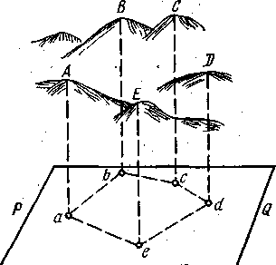

Рисунок 1 - Горизонтальная проекция местности

Многоугольник abсde называется горизонтальной проекцией или горизонтальным проложением многоугольника ABCDE местности.
Осн. 4[4 - 10]
Контрольные вопросы:
1. Как называется поверхность воды Мирового океана в спокойном состоянии, мысленно продолженная под материки, принятая за действительную фигуру Земли?
2. Кто первым из казахский ученый изобразил земную поверхность на бумаге?
3. Какая геометрическая фигура соответствует геоиду?

Лекция № 2 – Системы координат, применяемые в геодезии. Абсолютные и относительные высоты точек земной поверхности.
Для получения карты точки земной поверхности предварительно должны быть отнесены (спроецированы) на поверхность эллипсоида. В геодезии и маркшейдерском деле проецирование ведется или нормалями поверхности эллипсоида, или перпендикулярна к плоскости. Положение проекций точек на поверхности земного эллипсоида определяется географическими координатами.
Отстояние точек земной поверхности отвесной линии от поверхности, на которую они проецируется, называется высотой точек. Высоты считаются абсолютными, если точки проецируется на основную уровенную поверхность, и считаются относительными, если проецирование ведется на любую другую уровенную поверхность.
Для определения положения точек на сфере со времен Птоломея (ок. 150 г.н.э.) используются географические координаты: широта ϕ и долгота λ, отсчитываемые от плоскости земного экватора и нулевого меридиана.
Нулевым меридианом считается меридиан проходящий через центр главного зала Гринвичской обсерватории, находящейся в окрестностях Лондона. Сеть меридианов и параллелей, нанесенных определенным образом на поверхность эллипсоида, представляют собой координатные оси географической системы координат.
Под долготой понимают двугранный угол между плоскостью Гринвичского (нулевого) меридиана и плоскостью данного меридиана (в нашем случае меридиана точки Р); под широтой – угол, составленный отвесной линией точки Р с плоскостью экватора (рисунок 1).
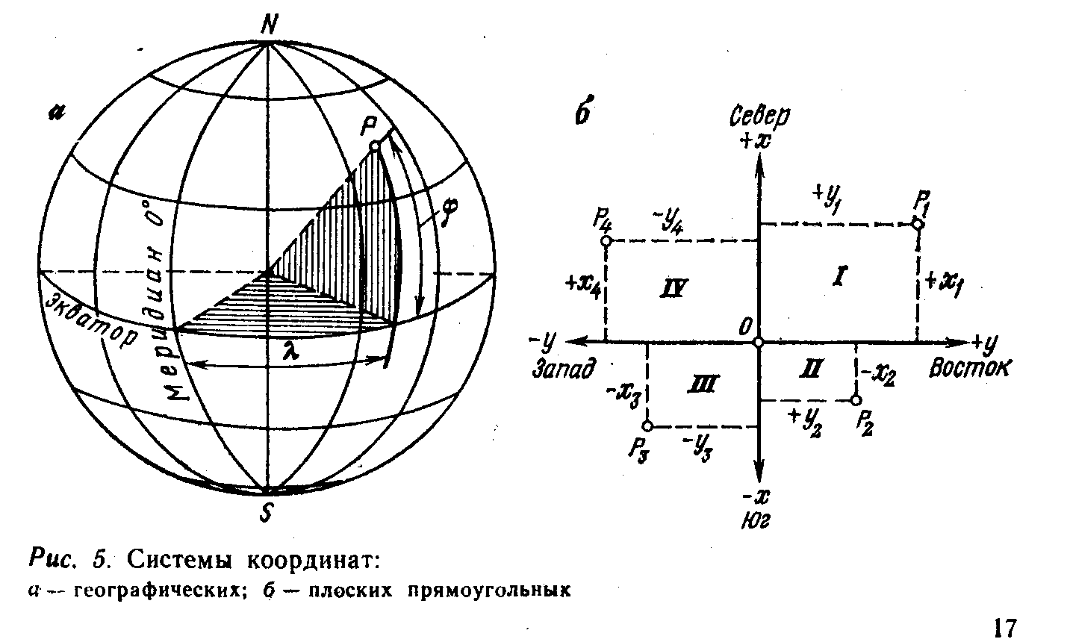

Рисунок 1

В географических координатах долготы могут отсчитываться: на восток и запад от Гринвичского меридиана, тогда они изменяются от 0 до 180˚ и считаются восточными и западными. Восточные долготы считаются положительными, западными – отрицательными; только на восток от Гринвичского меридиана, в этом случае они изменяются от 0 до 360˚ и считаются восточными. Широты изменяются от 0 до 90˚ и отсчитываются от экватора на север и на юг. Северные широты принято считать положительными, южные – отрицательными.
Географические координаты, выражаемые в угловой мере, неудобны для их практического использования в расчетах при решении различных инженерных задач. Поэтому в геодезических и маркшейдерских работах, выполняемых на ограниченных территориях, когда в качестве поверхности относимости принято плоскость, используется плоская прямоугольная система координат. Это система значительно упрощает топографические и маркшейдерские съемки на разведуемых территориях горных предприятий, уравнивание опорных сетей, вычисление координат опорных пунктов и т.п. Кроме того, плоская система координат обеспечивает возможность совмещения планов смежных участков, оперативное решение инженерных задач и д.р.
Исходными линиями в системе прямоугольных координат являются две взаимно перпендикулярные линии, лежащие в горизонтальной плоскости и называемые соответственно осью абсцисс х и осью ординат у. В геодезии, в отличие от математики, ось абсцисс на чертеже располагается вертикально и совпадает с направлением меридиана.
Осн. 4[18 - 25]
Контрольные вопросы:
1. Как называется угол между отвесной линией и плоскостью экватора называется?
2. Как называется угол, составленный плоскостью начального меридиана и меридиана данной точки?
3. Кто из советских ученых наиболее точно определил размеры земного эллипсоида?

Лекция № 3 - Ориентирование линий на местности. Азимуты, дирекционные углы и румбы.
Ориентировать линию местности – это, значит, найти ее направление относительно какого-либо другого направления, принимаемого за исходное. Горизонтальный угол между исходным направлением и ориентируемой линией называется ориентирным углом.
В качестве исходных в геодезии принимают направления истинного (географического) меридиана, магнитного меридиана либо осевого меридиана зоны, т.е. оси Ох или линии, ей параллельной. В зависимости от выбранного исходного направления ориентирным углом может быть истинный азимут, магнитный азимут, дирекционный угол или румб.
Угол, отсчитываемый по ходу часовой стрелки от северного направления истинного меридиана до данного направления, называется истинным азимутом А. Истинный азимут изменяется от 0 до 360˚.
Направление магнитного меридиана определяется при помощи приборов с магнитной стрелкой (компаса или буссоли). Угол, отсчитываемый по ходу часовой стрелки от северного направления магнитного меридиана до данного направления, называется магнитным азимутом А_{М}. Магнитный азимут, так же как и истинный, может изменятся от 0 до 360˚.
Магнитный меридиан, как правило, не совпадает с истинным в данной точке земной поверхности, образуя с ним некоторый угол δ, называемый склонением магнитной стрелки. Угол δ отсчитываемый от истинного меридиана до магнитного и может быть восточным (со знаком плюс) и западным (со знаком минус).
Зная склонение магнитной стрелки в данной точке, можно осуществить переход от магнитного азимута направления к истинному по формуле

А= А_{М} + δ, (1)

т.е. истинный азимут направления равен магнитному азимуту плюс склонение магнитной стрелки со своим знаком.
В геодезии принято различать прямое и обратное направления линии местности.
Вследствие сферичности Земли меридианы в различных точках, расположенных на одной линии, не параллельны между собой. Поэтому азимут линии в каждой ее точки имеет различное значение. Угол между направлениями меридианов в данных двух точках линии называется сближением меридианов γ.
На территории Республики Казахстан, особенно в северных широтах, величина сближения меридианов достигает около минуты на 1 км дуги параллели. Поэтому угол γ должен приниматься в расчет в большинстве случаев геодезической практики.
При изображении земной поверхности в проекции Гаусса-Крюгера для ориентирования линий в пределах каждой зоны за исходное принимают осевой меридиан, т.е. оси Ох, либо линии, ей параллельной, до данного направления, называется дирекционным углом α. Дирекционные углы, как и азимуты линий, изменяются от 0 до 360 ⁰.
Дирекционный угол направления АВ называется прямым, а направления ВА – обратным, т.е. обратный дирекционный угол направления равен прямому дирекционному углу этого направления плюс (минус) 180⁰.
В отличие от азимутов дирекционный угол линии в любой ее точке сохраняет свою величину. Поэтому предпочтительно во всех возможных случаях производства геодезических и маркшейдерских работ ориентирование линий осуществлять с помощью дирекционных углов.
Угол между северным направлением истинного меридиана и линией, параллельной осевому меридиану (оси Ох), есть сближение этих меридианов. Сближение меридианов отсчитывается от истинного меридиана и может быть восточным (со знаком плюс), если точка расположена в восточной части зоны, и западным (со знаком минус), если точка расположена в западной части зоны.

В некоторых случаях практики (например, в морском деле) ориентирование линий на местности производится при помощи румбов.

Румбом называется острый угол, отсчитываемый от ближайшего (северного или южного) направления исходного меридиана до данного направления. Румб изменяется от 0 до90⁰ и сопровождается наименованием четверти относительно стран света: Ι четверть - СВ, ΙΙ – ЮВ, ΙΙΙ – ЮЗ и ΙV – СЗ. Например, r₁₌ 42° запишется как СВ: 42°.

В геодезии часто пользуются численными значениями румбов (без указания четвертей), называемыми табличными углами.

Замена дирекционных углов табличными позволяет правильно пользоваться таблицами натуральных значений тригонометрических функций, которые составлены для углов в пределах от 0 до 90⁰.

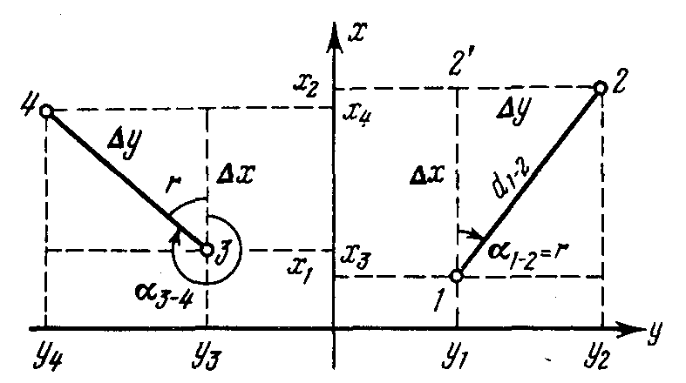
Прямая геодезическая задача. Сущность данной задачи по известным координатам точки 1 (х₁,у₁) линии 1-2, дирекционному углу этой линии α₁-₂ ее горизонтальному приложению d₁- ₂ требуется определить координаты точки 2 (рисунок 2 - а)

Рисунок 2
а
в

Рисунок 2

Проведя через точки 1 и 2 линии, параллельные координатным осям, получим прямоугольный треугольник 1-2΄-2, в котором известны гипотенуза d₁- ₂ и острый угол r= α₁-_{2.} Катеты этого треугольника есть приращения координат Δх и Δу, которые могут быть получены по формулам

Δх= d₁- ₂ cosα₁-₂; Δу= d₁- ₂ sinα₁-₂. (2)

Следует помнить, что в общем случае знаки приращений координат зависят от четверти, определяемой дирекционным углом заданного направления.

Тогда координаты искомой точки 2 определяется по формулам

х₂=х₁+ Δх; у₂=у₁+ Δу, (3)

или

х₂=х₁+d₁- ₂ cosα₁-₂; у₂=у₁+d₁- ₂ sinα₁-₂. (4)

Приращения координат и координаты искомой точки вычисляются с точностью, соответствующей точности измерения горизонтальной длины линии.

Обратная геодезическая задача. По известным координатам точек 3 (х₃,у₃) и 4 (х₄, у₄) требуется определить горизонтальное проложение стороны d₃- ₄ и дирекционный угол направления α₃-₄ (рисунок 2-в)

По найденным значениям приращений координат Δх и Δу, вычисляют табличный угол:

Δх=х₄-х₃; Δу=у₄-у₃. (5)

По знакам приращений координат Δх и Δу определяют, в какой четверти лежит данное направление. Затем, руководствуясь соотношением между табличным и дирекционным углами, находят дирекционный угол направления. Зная дирекционный угол направления и приращения координат, определяют горизонтальное проложение стороны.
Осн. 4[25 - 33]
Контрольные вопросы:
1. Что является исходным направлением для ориентирования карт и планов?
2. Как называется горизонтальный угол между направлениями географического и магнитного меридианов?
3. Как называют горизонтальный угол, отсчитываемый от северного направления меридиана по ходу часовой стрелки до направления данной линии?
4. Дать определения дирекционного угла.
5. Как называется угол между направлениями географического меридиана и линии, параллельной оси абсцисс?

Лекция № 4 - Планы и карты. Масштабы. Понятие о номенклатуре карт и планов.
Построение планов, карт, профилей, разрезов производится с уменьшением изображаемых объектов. Степень уменьшения линии на плане, определяется масштабом, выражаемым отвлеченным числом, в котором числитель – единица, знаменатель – число, показывающее, во сколько раз горизонтальное проложение линии местности уменьшено по сравнению с его изображением на плане. Такой масштаб называется численным и выражается дробью 1/М, где М – знаменатель численного масштаба. На планах и картах значения численного масштаба подписываются следующим образом 1:500; 1:1000; 1:2000; 1:10000; 1:25000 и т.д. Приведенные выше значения численных масштабов показывают, что горизонтальные проложения линии местности на картах (планах) уменьшены соответственно в 500, 1000, 2000, 10000 и 25000 раз. Различают масштабы крупные и мелкие. Чем меньше знаменатель численного масштаба, тем масштаб считается крупнее. Наиболее крупными масштабами планов и карт будут соответственно масштабы 1:500-1:10000, а наиболее мелкими – 1:50000-1:1000000. Масштаб плана или карты выбирается согласно техническим инструкциям в зависимости от их назначения. На практике для перевода длины линий местности в ее длину на плане или для решения обратной задачи использует графические построения в виде линейного и поперечного масштабов. Линейные масштабы, представляющие собой шкалы, разделенные на равные отрезки, называемые отрезком масштаба; отрезки принимаются равными 1, 2 или 2,5 см, что должно соответствует круглому числу метров на местности (5, 10, 20, 50, 100, 200 м и т.д.). Первые слева основания делятся на равные части. Подпись 0 ставится справа первого основания. Остальные штрихи, обозначающие концы оснований, надписываются в соответствии с принятым численным масштабом плана. При пользовании линейным масштабом измеряемое на плане расстояние берут в раствор измерителя, затем одну из игл устанавливают на штрих одного из оснований таким образом, чтобы вторая игла располагалась внутри крайнего левого основания. Десятые доли наименьшего деления оценивают на глаз. Для того, чтобы избежать оценки делении на глаз и таким образом повысить точность измерения и построения отрезков на картах и планах, применяют номограмму, построения на основаниях линейного масштаба и использующий метод пропорционального клина. Такая номограмма называется графическим масштабом длин или поперечным масштабом. Под картой понимается построенное в картографической проекции, уменьшенное, обобщенное изображение на плоскости поверхности Земли или отдельного ее участка, показывающее расположенные на них объекты в определенной системе условных знаков. Под топографическим планом понимают изображения на плоскости в ортогональной проекции в крупном масштабе ограниченного участка местности, в пределах которого кривизна уровенной поверхности не учитывается. Изображения земной поверхности осуществляется на географических картах, на которых помимо поверхности, показываются качественные и количественные характеристики различных объектов и явлений природы в общественной жизни. По своему содержанию географические делятся на две группы: общегеографические и специальные карты. Изображение территории осуществляется по частям на отдельных картах, размеры которых подбирают таким образом, чтобы ими было удобно пользоваться. Наличие большого количества топографических карт вызвало необходимость создания системы учета отдельных листов карт. Для этого листы топографических карт различных масштабов объединены единой системой разграфки и номенклатуры. Разграфкой называется деление листов одного масштаба на листы более крупного масштаба, номенклатурой – система обозначений отдельных листов карт (трапеций). Границами (рамками) топографических карт являются географические меридианы и параллели. Листы карт разных масштабов имеют размеры, приведенные ниже. Номенклатурой называют систему обозначения (нумерации) отдельных листов топографических карт. В основу номенклатуру топографических карт различных масштабов положены листы карты масштаба 1:1 000 000, являющейся международной картой. Для получения листов этой карты вся земная поверхность делится параллелями на пояса (ряды) через 4° и меридианами – на колонны через 6°. В пересечении поясов и колонн образуется трапеции в 4° по широте и в 6° по долготе, каждая из которых изображается на отдельном листе бумаги. Пояса обозначаются заглавными буквами латинского алфавита, начиная от экватора к северу и югу, а колонны нумеруется арабскими цифрами от 1 до 60, начиная от меридиана с долготой 180⁰ в направлении с запада на восток. Номенклатура листа карты масштаба 1:1 000 000 слагается из букв пояса и числа – номера колонны.
Например, лист карты масштаба 1:1 000 000, на котором находится Москва, имеет номенклатуру N-37, а лист карты, на котором находится Киев, М-36. Колонны совпадают с шестиградусными зонами. Но так как колонны начинают считать от меридиана с долготой 180⁰, их номера отличаются от номера зон на 30⁰.
Переход к листам карты более крупных масштабов осуществляется делением листа карты масштаба 1:1 000 000. Лист карты масштаба 1:500 000 получается делением каждого масштаба 1:1 000 000 на 4 части с обозначением каждой части заглавными буквами русского алфавита А, Б, В, Г, которые добавляются к номенклатуре листа карты масштаба 1:1 000 000 (например, буквы Г, рис.3).
Лист карты масштаба 1:200 000 получается путем деления миллионного листа на 36 частей, которые обозначаются римскими цифрами Ι, ΙΙ, …, ХХХVΙ, добавляемые к соответствующей номенклатуре исходного листа карты 1:1 000 000 (рисунок 3).
Лист карты масштаба 1:100 000 получается путем деления миллионного листа на 144 части, которые обозначаются арабскими цифрами, добавляемыми к номенклатуре масштаба 1:1 000 000 (см.рис.3). Лист карты масштаба 1:50 000 получается путем деления листа карты масштаба 1:100 000 на четыре части, обозначаемые одной из заглавных букв русского алфавита А, Б, В, Г, например, Ν –37-49-А.
Лист карты масштаба 1:25 000 получается путем деления листа карты масштаба 1:50 000 на четыре части, каждая из которых обозначается одной из строчных букв а, б, в, г, которые ставятся после номенклатуры масштаба 1:50 000, например, Ν-37-49-А-б. Лист карты масштаба 1:10 000 получается путем деления листа карты масштаба 1:25 000 на четыре части, обозначаемые арабскими цифрами 1, 2, 3, 4, которые приписываются к номенклатуре карты 1:25 000, например, Ν-37-49-А-б-2.
Лист карты масштаба 1:5 000 получается путем деления листа карты масштаба 1:100 000 на 256 частей. Номенклатура этих листов образуется прибавлением к номенклатуре листа1:100 000 номера в скобках соответствующего листа карты масштаба 1:5 000, например Ν-37-49-(253).
Для разграфки листа карты масштаба 1:2 000 лист карты масштаба 1:5000 делят на девять частей, обозначаемых строчными буквами русского алфавита от а до и, записываемыми в круглых скобках после цифры, обозначающей номер листа карты масштаба 1:5 000, например, Ν-37-49-(253-д).

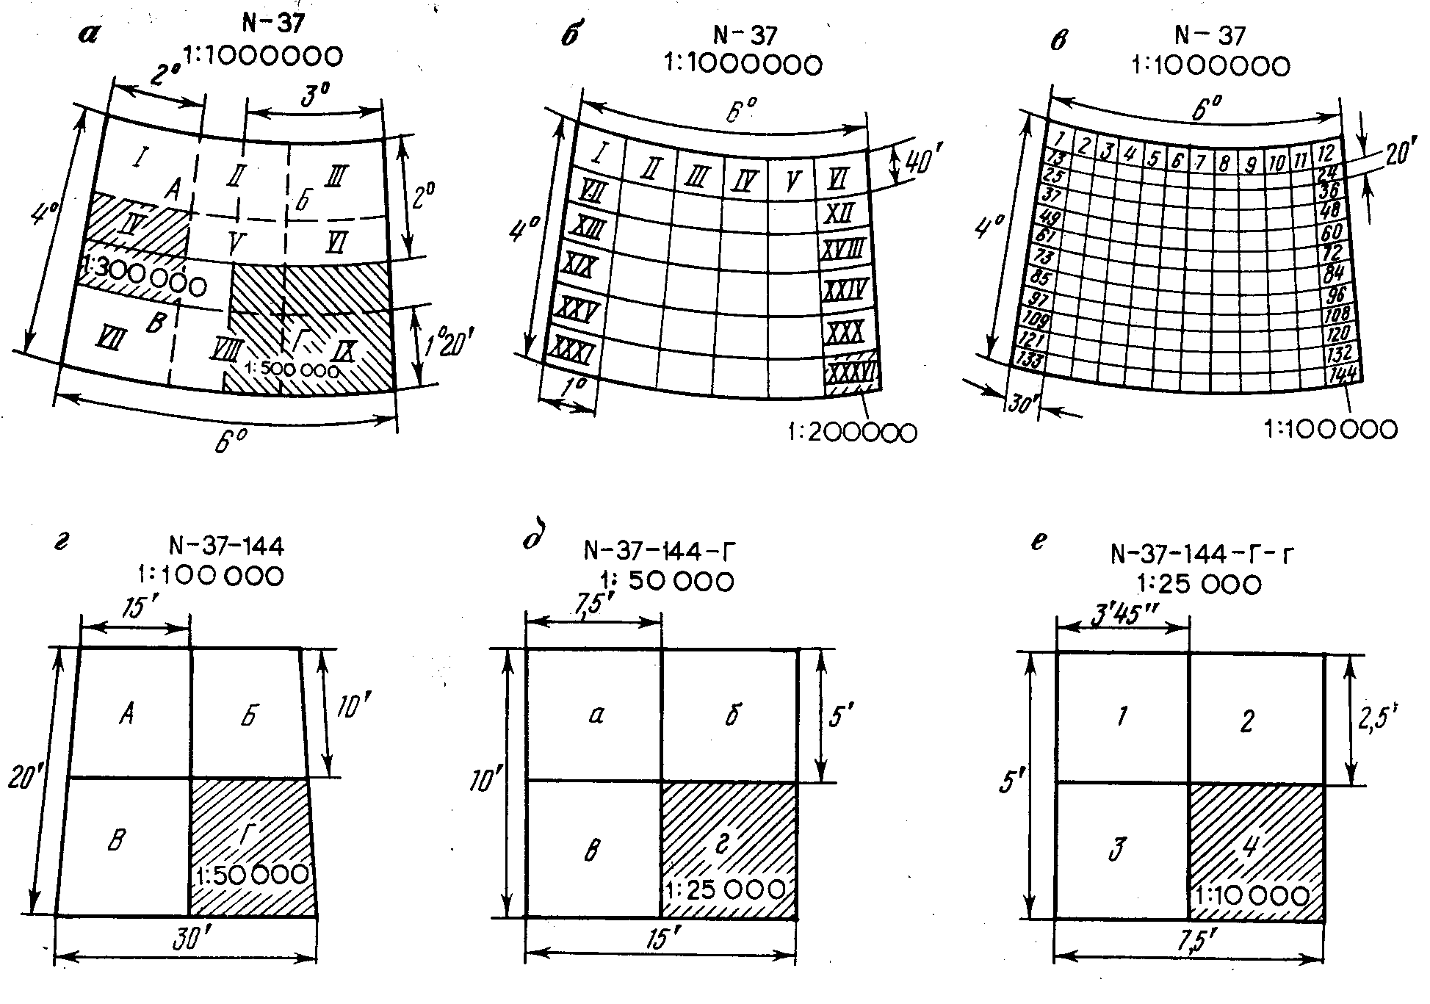

Рисунок 3

Вертикальные линии километровой сетки подписываются в преобразованных ординатах, причем крайние – восточная и западная – подписываются четырьмя цифрами, первая обозначает номер зоны, остальные – преобразованную ординату.
Осн. 4[33 - 43]
Контрольные вопросы:
1. Основное отличие географической карты от топографической?
2. Как называется картографическое изображение на плоскости в ортогональной проекции ограниченного участка, в пределах которого кривизна Земли не учитывается?
3. Отличие карты от плана?
4. Как называется уменьшенное и искаженное изображение на чертеже значительной части земной поверхности называется?
7. Отличие линейного масштаба от поперечного?

Лекция №5 - Рельеф местности и методы его изображения. Условные знаки для топографических планов.
В зависимости от характера рельефа местность делят на: горную, холмистую и равнинную. Все это разнообразие рельефа местности можно свести к следующим типовым его формам (рис. 13)
Гора - куполообразная или коническая возвышенность земной поверхности. В ней выделяют вершину, представляющую собой самую высокую часть; скаты или склоны, которые расходятся от вершины во все стороны; основание возвышенности, называемое подошвой. Небольшая гора называется холмом или сопкой, а искусственный холм – курганов.
Котловина – чашеобразное замкнутое со всех сторон углубление, в ней различают: дно – самую низкую часть; щеки – боковые покатости и окраину – то место, где котловина переходит в окружающую равнину.
Хребет – возвышенность вытянутая в одном направлении и образованная двумя противоположными скатами. Линия встречи скатов называется осью хребта, водоразделом или водораздельной линий. Наиболее низкие места водоразделов называются перевалами.
Лощина - вытянутое в одном направлении желобообразное углубление с наклоном в одну сторону. Склоны лощины пересекаются по линии, называемой осью лощины или водосливной линией. Широкая лощина с пологим дном называется долиной, а узкая с крутыми склонами – балкой; в горной местности узкая лощина называется ущельем.
Седловина – понижение между двумя соседними горными вершинами или возвышенностями.
Для изображения рельефа местности пользуются различными способами: перспективным изображением, штриховкой, отмывкой, горизонталями.
На крупномасштабных планах и картах, служащих для нужд строительства, рельеф изображается горизонталями.
Горизонталью называется замкнутая кривая линия, все точки которой имеют одну и ту же высоту над поверхностью, принятой за начальную.
Пусть некоторая возвышенность постепенно заливается водой (рис.14). Представим, что в начальной момент вода находилась на уровне точек А. Проектируя эту береговую линию на плоскость Р, получим замкнутую кривую АА. Допустим теперь, что уровень воды поднялся на 1м и образовал береговую линию в точках Б. Спроектировав ее на ту же плоскость Р, получим вторую замкнутую кривую линию ББ. Продолжая подъем воды в такой же последовательности выше, на плоскости Р получим изображение возвышенности с помощью горизонталей.
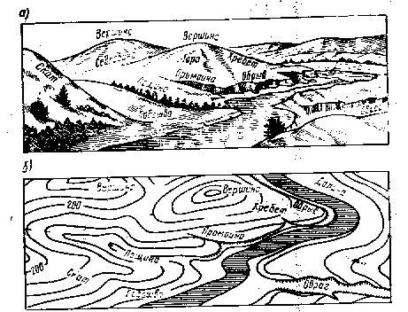

Рис. 13 Формы рельефа местности:
а- основные формы рельефа; б- изображение горизонталями.

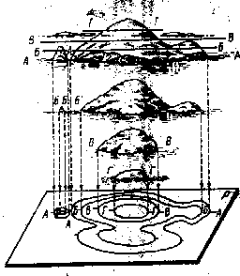

Рисунок 14

Для большей наглядности направление понижения скатов показывается черточками, называемыми бергштрихами. Для указания высот горизонталей их отметки подписывают в разрывах горизонталей, располагая верх цифр по направлению верха ската. Для большей выразительности рельефа, как правило, пятая, а иногда десятая горизонталь утолщаются.
Построение горизонталей по отметкам точек
В процессе топографической съемки на планшете получают плановое положение характерных точек рельефа местности с их отметками. На основании отметок этих точек изображается рельеф местности в горизонталях. Для этого, руководствуясь масштабами составляемого плана или карты и характером снимаемой местности, в соответствии с требованиями инструкции выбирают высоту сечения рельефа. Точки, лежащие на одном скате, соединяют прямыми линиями. Затем на каждой линии находят точки, отметки которых кратны высоте сечения рельефа; это действие называется интерполированием горизонталей.
Интерполирование горизонталей может выполняться «на глаз» либо графически. Интерполирование «на глаз» допускается производить в процессе съемки при наличии у исполнителя соответствующих профессиональных навыков. Сущность графического интерполирования состоит в следующем.
Пусть на линии 1-2 (рис. 15,а), отметки точек которой 1 и 2 равны, соответственно 48,7м и 51,2м, требуется найти положение точек с отметками, кратными выбранной высоте сечения рельефа h=1, т.е. 49, 50 и 51м.
На листе миллиметровой бумаги через одинаковое расстояние (например, 0,5 или 1,0см) проводят ряд параллельных линий, которые оцифровываются согласно отметкам точек и принятому сечению рельефа.
Положив лист миллиметровки к линии 1-2, сносят точки 1 и 2 согласно их отметкам на миллиметровку. Соединив полученные точки 1 и 2 прямой линией, получим профиль по линии 1-2. Отмечают точки пересечения линии 1/-2/ профиля с оцифрованными линиями миллиметровки (точки a, b, c). Спроектировав эти точки на линию 1-2, получают положение точек, через которые должны проходить горизонтали с отметками 49, 50 и 51см.
В практике вместо миллиметровки для графического интерполирования часто используют палетку – восковку (кальку) с рядом параллельных линий, проведенных через равные промежутки (например, через 0,5см). Линии оцифровывают согласно выбранной высоте сечения рельефа и отметкам точек плана, между которыми производится интерполирование. Накладывают палетку, например, на линию 3-4 (рис. 15, б) так, чтобы точка 3 оказалась на соответствующей отметке палетки. Затем, прижав палетку в точке 3 иглой, вращают палетку вокруг ѕ этой точки до тех пор, пока точка 4 не окажется на соответствующей отметке палетки (рис. 15, б). Точки пересечения линии 3-4 линиями палетки перекалывают на план и у каждой из точек подписывают соответствующую отметку. Аналогично производят интерполирование всех других линий. Затем точки на плане с одинаковыми отметками соединяют плавными кривыми линиями и получают изображение рельефа горизонталями.
В связи с тем, что местные предметы отличаются большим разнообразием, разработано достаточно большое количество условных знаков. Так число условных знаков, применяемых для карт и планов масштабов 1:1000, превышает 400.
По своему назначению условные знаки подразделяют на следующие виды.
1.Масштабные условные знаки, применяются изображения объектов, очертания могут быть показаны на карте с сохранением истинных пропорций. Эти знаки состоят из внешнего контура, заполненного площадными картографическими знаками. Контуры наносятся на карту сплошной или пунктирной линией с сохранением ориентирования участков контура относительно стран света. Площадные условные знаки могут быть в виде значков, характеризующих особенности объекта, а также в виде цветового фона, определяющего сущность объекта (например, зеленый цвет, обозначающий лес).
2.Условные картографические линейные знаки, применяемые для изображения объектов линейного характера, длина которых выражается в масштабе карты, а ширина большей частью изображается увеличено. К ним, например, относятся автомобильные дороги и другие вытянутые объекты.
3.Внемасштабные картографические условные знаки (внемасштабные знаки), применяются для изображения объектов, которые по своим размером не выражаются в масштабе данного плана (карты), например, столбы связи, колодцы и т.п.
Осн. 4[45 - 50]
Контрольные вопросы:
1. К какой группе относятся условные знаки геодезических пунктов, километровых столбов, колодцев, радиомачт, заводских труб и пр.?
2. Назовите основные формы рельефа?
3. На какие виды делятся по характеру рельеф местности
4. Какие способы используют для изображения рельефа местности?
5. Как изображается гора, котловина?
6. Как изображается хребет, седловина?
7. Как изображается лощина?
8. Что называется горизонталью?
9. Что называется бергштрихами?
10. Какое действие называется интерполированием горизонталей?
11. Для чего используют палетку?
12. Как строятся горизонтали по отметкам точек.

Лекция №6 - Назначение и виды геодезических сетей. Методы создания геодезических сетей.
Все геодезические измерения и топографические съёмки, выполняемые с целью создания топографических планов и карт для обеспечения проектирования и строительства различных инженерных сооружений производят на основе закреплённых на местности точек – геодезических пунктов, для которых известны плановые координаты и высоты. Совокупность таких пунктов носит название геодезической сети. Геодезическую сеть делят на государственную геодезическую сеть, геодезическую сеть сгущения и съёмочную геодезическую сеть. Сети строят по принципу перехода « от общего к частному». Это означает, что вначале на большой территории строят сравнительно редкую сеть пунктов, координаты и высоты определяют с высокой степенью точности . Затем эта сеть сгущается в несколько ступеней , причём на каждой последующей ступени определение координат и высот пунктов производится с меньшей точностью, чем в предыдущей. Создание государственной геодезической сети является самостоятельным видом крупных геодезических работ. Её пункты являются исходными для построения сетей сгущения , на основе которых затем непосредственно перед производством топографо-геодезических съёмок создают на необходимых сравнительно небольших участках местности съёмочные сети. Плановое положение пунктов государственной геодезической сети определяют в единой общегосударственной системе координат, а высоты – в единой государственной системе высот. При этом геодезические пункты могут быть плановыми или только высотными или одновременно планово-высотными.
Методы построения геодезических сетей.
Плановые геодезические сети строят в основном методами триангуляции, трилатерации, полигонометрии, а также комбинациями этих методов. Метод триангуляции : на местности строят сеть треугольников, в каждом измеряют все углы, а в начале и в конце сети минимум две стороны (базисы). По измеренным углам и одной из сторон можно определить длины всех сторон треугольников в сети. По вычисленным сторонам и углам вычисляют плановые координаты всех пунктов сети . Метод трилатерации отличается от метода триангуляции тем, что в треугольниках измеряют не углы, а стороны. Метод полигонометрии состоит в построении на местности сети ломанных линий ( ходов ), в которых измеряют все линии и горизонтальные углы. Государственная плановая геодезическая сеть строится методами триангуляции, полигонометрии и трилатерации и делится на сети 1, 2, 3, и 4 классов, различающиеся между собой точностью измерения углов и линий, а также размерами треугольников, длинами ходов и очерёдностью их построения. Существующая государственная плановая геодезическая сеть построена в основном методом триангуляции. На концах базисных сторон производят астрономические наблюдения для определения широты и долготы пунктов, а также азимутов базисных сторон. Пункты на которых выполнены такие астрономические наблюдения, называются пунктами ЛАПЛАСА. Геодезическая сеть 2 класса строится внутри полигонов 1 класса в виде сплошной сети треугольников или в виде пересекающихся ходов полигонометрии. Длина сторон треугольников 2 класса могут иметь длину от 7 до 20 км. Сеть триангуляции сгущается в дальнейшем сетями триангуляции 3 и 4 классов, состоящими из сплошных сетей треугольников или же отдельных пунктов. Длина сторон треугольников составляет 5-8 км для 3 класса и 2-5 км для 4 класса.
Геометрическое и тригонометрическое нивелирование.
Государственная высотная геодезическая сеть создаётся методом геометрического нивелирования и подразделяется на государственные нивелирные сети 1, 2, 3, 4 классов. Нивелирные сети 1 и 2 классов являются главной высотной основой , посредством которой устанавливается единая система высот. Кроме этого они используются для научных целей: определение разности уровней морей, изучение вековых движений суши и т.д. Нивелирные линии 1 класса прокладываются по направлениям, связывающим уровни всех морей и океанов, омывающих нашу страну. Измерения 1 класса выполняются с наивысшей точностью и характеризуются погрешностью передачи высоты с пункта на пункт порядка 0,5 мм на 1 км расстояния. Нивелирные линии (ходы) 2 класса начинаются и заканчиваются на пунктах нивелирования 1 класса. Они образуют замкнутые полигоны периметром до 600 км. Средняя квадратическая погрешность нивелирования 2 класса 2 мм на 1 км хода.
Геометрическое нивелирование выполняют с помощью нивелиров, создающие горизонтальную визирную ось и нивелирных реек. Сущность геометрического нивелирования заключается в определении превышения одной точки местности над другой непосредственно из отсчётов по отвесно установленным рейкам, взятых в местах пересечения реек горизонтальным визирным лучом.
Тригонометрическое нивелирование (геодезическое) производится наклонным визирным лучом. Для измерения углов наклона используются теодолиты, кипрегели, тахеометры.
Съёмочные геодезические сети.
Плановые и высотные съемочные сети строятся на основе пунктов геодезической опорной сети.
Плановые съемочные сети выполняются проложением теодолитных, тахеометрических и мензульных ходов, а также триангуляционным путём.
Число пунктов съёмочных сетей определяется масштабом съёмки и должно составлять вместе с пунктами геодезической опорной сети на 1 км² территории при съёмке в масштабе 1: 5000 4 пункта, 1: 2000 – 10 пунктов, 1: 1000 – 16 пунктов.
Съёмочные сети состоят из основных пунктов и пунктов определяемых в дополнение к ним съёмочных сетей. Для каждого планшета съемки должно быть закреплено постоянными центрами не менее 3 основных пунктов при съемке в масштабе 1: 5000, не менее 2 – в масштабе 1: 2000 и при съемке в масштабе 1: 1000 – 1 пункт. В открытых местностях и на территориях, где затруднены линейные измерения, основные пункты съемочной сети определяются триангуляционным путем при помощи цепочек треугольников: прямых, обратных и комбинированных засечек: построения центральных систем, геодезических четырехугольников .
Углы треугольников не разрешается иметь, как правило, меньше 30 град. Длина сторон должна быть больше 150 м. Прямая засечка производится с трех пунктов, обратная – по четырем исходным точкам.
На закрытых участках местности основные пункты съемочной сети целесообразно определять проложением отдельных теодолитных ходов или систем теодолитных ходов, у которых узловые точки являются пунктами геодезических опорных сетей.
Съёмочные высотные сети определяются с помощью геометрического технического и тригонометрического (геодезического ) нивелирования. При высоте сечения рельефа до 1 метра, как правило, принято применять геометрическое нивелирование, при высоте сечения рельефа более 1 м – тригонометрическое нивелирование. Длина нивелирных ходов, опирающие на пункты нивелирования 1- 4 классов и замкнутых ходов, не должна превышать следующих величин :
высота сечения рельефа: 0,5 1,0 2, 0 5, 0 ( м )
длина ходов техническ-
го нивелирования 3 10 15 --- ( км )
длина ходов тригономет-
рического нивелирования - - 2 5 ( км )
Центры и знаки геодезических пунктов.
Для установления взаимной видимости между геодезическими опорными пунктами их обозначают знаками ( сигналы, пирамиды, вехи).
А для сохранения пунктов от их разрушения и изменения положения в пространстве пункты закрепляются центрами. По своему типу пункты опорной сети разделяются на грунтовые и стенные. Первые закладываются на незастроенных площадях, вторые – на застроенных территориях. В зависимости от климатических условий и вида грунта применяются центры различной конструкции.
Если видимость между опорными пунктами при наблюдении с земли устанавливается только с некоторой высоты , их обозначают пирамидами При отсутствии видимости с земли строятся простые и сложные сигналы, у которых для наблюдения сооружаются инструментальные столики. Если высота столика не больше 12 метров, то сигнал называется простым Сигналы, имеющие внутреннюю пирамиду высотой более 12 м, считаются сложными.
Съемочные работы на поверхности проводятся для целей разведки месторождений полезных ископаемых, для решения задач проектирования и строительства горных предприятий, для безопасной и эффективной эксплуатации месторождений. Съемка местности в зависимости от применяемых инструментов и методики работ может быть нескольких видов: аэрофототопографическая, наземная стереофотограмметрическая, мензульная, теодолитная, глазомерная.
Осн. 4[86 - 100]
Контрольные вопросы:
1. Как называют совокупность пунктов с известными координатами (Х, У) равномерно расположенные на всей территории страны?
2. Как называют совокупность пунктов с известными высотами (Н) равномерно расположенные на всей территории страны?
3. Как называется метод создания геодезической опорной сети, посредством измерения внутренних углов треугольников сети?
4. Чем отличается геометрическое нивелирование от тригонометрического?

Лекция №7 - Принцип измерения горизонтального угла. Теодолит и его устройство. Измерение горизонтальных, вертикальных углов
Геодезические измерения подразделяются на угловые и линейные. При проведении угломерных измерений определяют горизонтальные углы и углы наклона.
В основу приборов для измерения углов положены следующие соображения. Пусть требуется измерить горизонтальную проекцию угла АВС, стороны АВ и ВС не являются горизонтальными. Проведем через стороны вертикальные плоскости Р₁ и Р₂, которые при пересечении с горизонтальной плоскостью Q оставляют следы ab и bс, являющиеся горизонтальными проложениями линий АВ и ВС. Угол β, заключенный между линиями ab и bс, является горизонтальной проекцией угла АВС и получен путем ортогонального проектирования сторон АВ и ВС на горизонтальную плоскость Q. Горизонтальный угол abс можно измерить при помощи горизонтального круга Q΄, имеющего градусные деления (рисунок 4). Для измерения углов наклона ν₂ и ν₁ сторон ВС и ВА по аналогии можно использовать имеющий градусные деления вертикально расположенный круг, центр которого совпадает с вершиной угла АВС. Приведенные геометрические построения положены в основу конструкции прибора для измерения углов, называемого теодолитом.
Дополнительные геометрические условия вытекают из теории измерения вертикальных углов.
Действия, имеющие целью установить соблюдение предъявляемых к конструкции прибора геометрических условий, называются поверками. Для обеспечения выполнения нарушенных условий производят юстировку (регулировку) прибора.
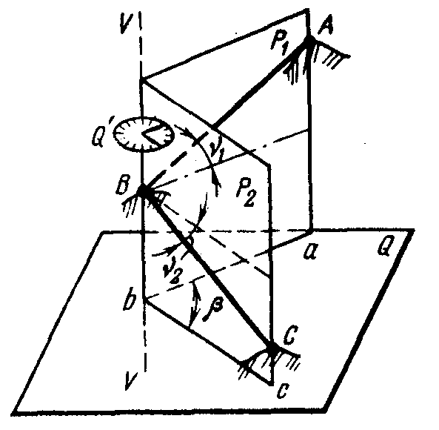

Рисунок 4

Для измерения горизонтального угла в его вершине устанавливают теодолит и приводят его в рабочее положение. Направление угла обозначают вехами, установленными на соседних точках. Установка теодолита в рабочее положение состоит из двух операций: центрирование и горизонтирование. После приведения теодолита в рабочее положение визируем трубу на веху установленную справа от вершины угла, затем на веху установленную слева. Учитывая, что деления на лимбе возрастает по часовой стрелке, угол полученный как разность отсчётов на правую и левую точки, называется правым углом (β пр ). В том случае ,если отсчёт на правую точку окажется меньше отсчёта на левую точку, то к нему прибавляют 360⁰. Левый угол (β_{л} ) Является дополнением правого угла до 360⁰ (рисунок 5).
Однократный результат измерения угла ( при одном положении вертикального круга) может содержать грубые погрешности в измерения, вызванные невниманием исполнителя, инструментальные погрешности. Поэтому, чтобы обнаружить грубые промахи в измерениях и исключить влияние инструментальных погрешностей, горизонтальный угол измеряют повторно при втором положении вертикального круга. Такое двукратное изменение угла с изменением положения лимба называют полным приёмом, а каждое из измерений (например при КП или КЛ) –полуприёмом.
Углы наклона измеряют при положении теодолитных ходов для определения превышения между точками, для вычисления горизонтальных проложений, а также при съёмке рельефа местности.

Рисунок 5

Отсчёт по вертикальному кругу, соответствующий горизонтальному положению визирной оси зрительной трубы, когда пузырёк уровня выведен на середину, принято называть местом нуля, обозначаемым МО. Место нуля определяется по формуле:
МО = $\frac{\text{КП}+\text{КЛ}+\text{180}}{2}$, после определения МО по формуле вычисляем угол наклона ν = КЛ – МО
Существующие типы теодолитов различаются по точности, виду отсчетных устройств, конструкции системы вертикальных осей горизонтального круга и назначению.
В зависимости от точности измерения горизонтальных углов в соответствии с ГОСТ 10529-86 теодолиты могут быть разделены на 3 типа:
1. Высокоточные Т1, предназначенные для измерения углов в триангуляции и полигонометрии 1 и 2 классов.
2. Точные Т2 – для измерения углов в триангуляции и полигонометрии 3 и 4 классов; Т5 – для измерения углов в триангуляционных сетях в полигонометрии 1 и 2 разрядов и производства маркшейдерских работ на поверхности.
3. Технические Т15, Т30 и Т60 – для измерения углов в теодолитных и тахеометрических ходах и съемочных сетях, а также для выполнения маркшейдерских работ на поверхности и в подземных выработках.
В условных обозначениях теодолитов цифра означает среднюю квадратическую погрешность измерения горизонтального угла одним приемом в секундах; для теодолита Т5 m_{β}= 5//, для Т30 m_{β}= 30// и т.д. В соответствии с принципом измерения горизонтального и вертикального углов конструкция теодолита должна включать следующие части (рисунок 6).
Основной частью теодолита является горизонтальный круг, состоящий из лимба 3 и алидады 2. В процессе измерения горизонтального угла плоскость лимба должна быть горизонтальной, а его центр – устанавливаться на отвесной линии, проходящей через вершину измеряемого угла. Отвесная линия ZZ, проходящая через ось вращения алидады горизонтального круга, называется осью вращения теодолита.
Ось вращения теодолита ZZ устанавливается в отвесное положение (плоскость лимба – в горизонтальное положение) по цилиндрическому уровню 9 с помощью трех подъемных винтов 1 подставки 10. Лимб и алидада снабжены зажимными (закрепительными) винтами, служащими для закрепления их в неподвижном положении, и наводящими винтами – для их медленного и плавного вращения.
Принципиальная схема устройства теодолита
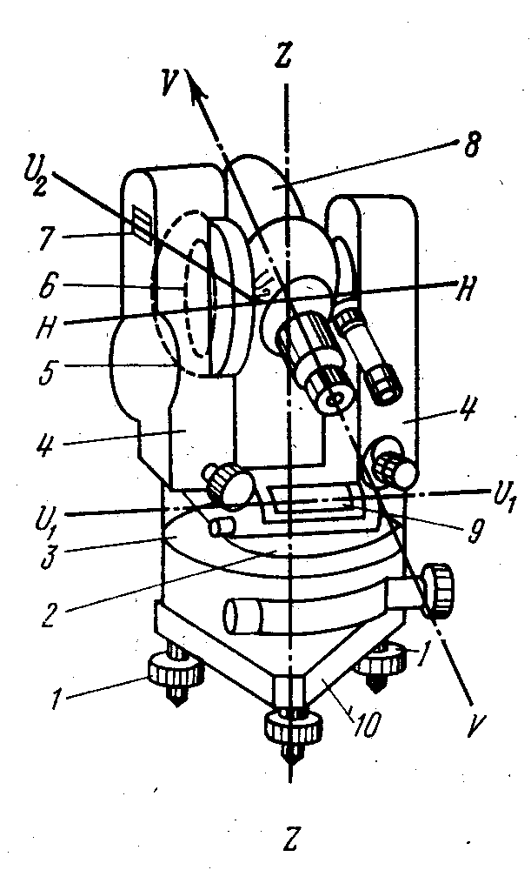

Рисунок 6

Визирование на наблюдаемые цели осуществляется зрительной трубой 8, визирная ось VV которой при вращении трубы вокруг горизонтальной оси HH образует проектирующую плоскость, называемую коллимационной. Зрительная труба соединена с алидадой горизонтального круга с помощью колонки 4. На одном из концов оси вращения зрительной трубы закреплен вертикальный круг 5, имеется цилиндрический уровень 7. Зрительная труба имеет закрепительный и наводящий винты.
При измерениях теодолит обычно устанавливается на штативе. Штатив состоит из металлической верхней части – головки и трех раздвижных (переменной длины) деревянных ножек. Концы ножек снабжены металлическими острыми наконечниками для вдавливания их в грунт и надежного закрепления штатива над точкой. Теодолит закрепляется на штативе винтом. К крючку станового винта привязывается нить отвеса, служащая продолжением вертикальной оси вращения прибора ZZ.
С помощью отвеса теодолит центрируется над точкой, т.е. устанавливается таким образом, чтобы ось вращения прибора проходила через вершину измеряемого угла. Становые винты изготавливаются полыми, что дает возможность использовать для центрирования теодолита над точкой оптические центриры.
Технические теодолиты являются наиболее распространенными и широко применяются как в геологических изысканиях, так и в горном деле.
Поверки и юстировки теодолита. Перед началом измерений теодолит необходимо тщательно осмотреть и проверить, так как даже серийно выпускаемые приборы имеют свои индивидуальные особенности. В первую очередь производят проверку и регулировку механических деталей, обращая внимание на состояние и работу всех винтов прибора: подъемных, зажимных и наводящих винтов лимба и алидады, наводящего винта уровня вертикального круга, исправительных (юстировочных) винтов уровней, колонок, сетки нитей и т.п. Вращение лимба и алидады должно быть плавным, без заеданий и колебаний. Горизонтальный и вертикальный угломерные круги не должны иметь механических повреждений; изображения делений шкал и сетки нитей должны быть четкими. Зрительная труба должна быть уравновешенной и иметь свободное вращение. Присутствие пыли и грязи на оптических деталях прибора не допускается. После внешнего осмотра теодолита выполняют его поверки и юстировки.
В соответствии с принципом измерения горизонтального угла конструкция теодолита должна удовлетворять следующим основным геометрическим условиям:
1. Ось цилиндрического уровня U₁U₁ должна быть перпендикулярна к оси вращения теодолита ZZ.
2. Визирная ось зрительной трубы VV должна быть перпендикулярна к горизонтальной оси теодолита (оси вращения трубы) HH.
3. Горизонтальная ось теодолита HH должна быть перпендикулярна к оси вращения теодолита ZZ.
Дополнительные геометрические условия вытекают из теории измерения вертикальных углов.
Действия, имеющие целью установить соблюдение предъявляемых к конструкции прибора геометрических условий, называются поверками. Для обеспечения выполнения нарушенных условий производят юстировку (регулировку) прибора. Рассмотрим основные поверки и юстировки технических теодолитов.
1. Поверка цилиндрического уровня. Ось цилиндрического уровня алидады горизонтального круга должна быть перпендикулярна к оси вращения теодолита. Выполнение этого условия позволяет с помощью уровня устанавливать ось вращения теодолита в отвесное положение, а следовательно, плоскость лимба – в горизонтальное положение.
Пусть ось уровня перпендикулярна к оси вращения теодолита ZZ и составляет с ней угол β, тогда при приведенном на середину ампулы пузырьке уровня ось вращения прибора не будет отвесной. При повороте алидады горизонтального круга вместе с уровнем вокруг оси ZZ пузырек сойдет с середины на п делений и ось уровня займет новое положение U₁U_{1.} Из вышеизложенного вытекает способ поверки данного условия. Ось поверяемого уровня устанавливают по направлению двух подъемных винтов и вращением их в разные стороны приводят пузырек уровня в нуль-пункт. Вращением алидады вокруг оси ZZ поворачивают уровень на 180^{о}. Если после поворота пузырек уровня останется в нуль-пункте, то условие перпендикулярности осей UU и ZZ выполняется. При смещении пузырька производится исправление положения уровня. Для этого пузырек уровня перемещают по направлению к нуль-пункту на половину дуги отклонения с помощью исправительных винтов при уровне. После юстировки уровня следует повторить поверку и убедиться в выполнении требуемого условия. Практически условие считается выполненным, если после поворота на 180^{о} пузырек уровня отклоняется от нуль-пункта в пределах одного деления шкалы ампулы.
Перед выполнением следующих поверок необходимо тщательно привести ось вращения теодолита в отвесное положение по исправленному цилиндрическому уровню; эта операция называется горизонтированием теодолита. Уровень устанавливают по направлению двух подъемных винтов и вращением их в разные стороны выводят пузырек уровня в нуль-пункт. Затем поворачивают алидаду примерно на 90^{о} и третьим подъемным винтом выводят пузырек на середину ампулы. Эти действия повторяют до тех пор, пока пузырек не будет оставаться на середине ампулы при любом положении алидады.
2. Поверка положения коллимационной плоскости. Визирная ось зрительной трубы должна быть перпендикулярна к горизонтальной оси теодолита.
Как известно, визирная ось трубы проходит через оптический центр объектива и перекрестие сетки нитей. Если указанное условие выполняется, то при вращении трубы вокруг горизонтальной оси визирная ось образует коллимационную плоскость. При несоблюдении условия визирная ось будет описывать не плоскость, а две конические поверхности. Угол с между фактическим положением визирной оси и требуемым положением называется коллимационной поверхностью.
Для поверки данного условия на местности выбирают ясно видимый удаленный предмет N и, визируя на него при двух положениях вертикального круга (КП и КЛ), берут отсчеты по лимбу М₁ и М₂. При КП отсчет по лимбу М₁ будет меньше правильного отсчета М на величину х, а при КЛ отсчет М₂ будет больше правильного отсчета

М + 180^{о} на ту же величину х, т.е.
при КП
М = М₁ + х;
при КЛ
М + 180^{о} = М₂ –х
Решая полученные уравнения относительно х и М, получим:
$х=\frac{M_{2}−(M_{1}+{\text{180}}^{o})}{2}$ (6)
$M=\frac{M_{1}+M_{2}−{\text{180}}^{o}}{2}$ (7)
Следует учесть, что величина х является проекцией угла на горизонтальную плоскость лимба и меняется в зависимости от угла наклона визирной оси; для угла наклона, равного 0^{о}, х= c при обоих положениях трубы. Поэтому при выполнении поверки линия визирования должна быть по возможности горизонтальной.
Как следует из выражения (7), среднее из отсчетов по лимбу, взятых при двух положениях вертикального круга, свободно от влияния коллимационной погрешности. Поэтому измерение горизонтальных углов следует производить при двух положениях трубы (КП и КЛ).
Если величина коллимационной погрешности превышает точность отсчетного устройства, то производят исправление положения визирной оси. Для этого по формуле (7) вычисляют правильный отсчет М и наводящим винтом алидады устанавливают его на лимбе горизонтального круга. При этом алидада повернется на угол х= c, а перекрестие сетки нитей отклонится от изображения наблюдаемой точки N. Тогда, ослабив вертикальные винты оправы сетки нитей, с помощью боковых юстировочных винтов перемещают сетку до совмещения ее перекрестия с визирной целью. После этого сетку закрепляют вертикальными винтами и вновь повторяют поверку.
3. Поверка положения горизонтальной оси теодолита.
Горизонтальная ось теодолита должна быть перпендикулярна к оси вращения теодолита.
Выполнение условия необходимо для того, чтобы после горизонтирования теодолита коллимационная плоскость занимала отвестное положение. Поверка может быть выполнена двумя способами:
а) на расстоянии 10-20 м от стены здания устанавливают теодолит и визируют на высоко расположенную точку А на стене здания. Наклоняя трубу, проектируют эту точку до горизонтального положения визирной оси и отмечают на стене проекцию точки а₁. Повторив ту же операцию при втором положении трубы, отмечают точку а₂. Если точки а₁ и а₂ не совпадут то не выполнено условие, т.е. необходимо изменить положение горизонтальной оси теодолита относительно вертикальной.
в) на расстоянии 10-20м от теодолита подвешивают отвес на длиной нити. Наводят перекрестие сетки нитей на верхнюю точку отвеса и плавно опускают зрительную трубу до горизонтального ее положения; при этом наблюдают, не сходит ли изображение нити отвеса с перекрестия сетки нитей.
В современных теодолитах соблюдение этого условия гарантируется предприятием-изготовлением. Тем не менее, поверка условия должна быть обязательно выполнена.
В случае несоблюдения условия исправление положения горизонтальной оси теодолита в полевых условиях не производится; его выполнение допускается только в специальной мастерской или в заводских условиях, так как требует частичной разборки прибора.
Следует учесть, что среднее из отсчетов по лимбу, взятых при наведении на точку при двух положениях трубы (КП и КЛ), свободно от влияния наклона оси вращения трубы.
4. Поверка сетки нитей. Вертикальный штрих сетки нитей должен располагаться в коллимационной плоскости трубы. Иначе, горизонтальный штрих сетки нитей должен быть перпендикулярным с оси вращения теодолита.
Выполнение данного условия требует для создания удобств при визировании на отвесные предметы (например, вехи). Для этого, тщательно установив ось вращения теодолита в отвесное положение, визируют на нить отвеса, подвешенного на расстоянии 5-10 м от прибора. Если вертикальный штрих сетки нитей не совпадает с изображением нити отвеса, то необходимо исправить положение сетки нитей путем ее поворота. Для этого слегка ослабляют винты, скрепляющие окулярную часть с корпусом трубы, и поворачивают окулярную часть вместе с сеткой нитей до требуемого положения; затем винты закрепляют. Отклонение вертикального штриха от отвесной линии допускается не более чем на 1/3 величины биссектора сетки нитей.
После юстировки второй основной штрих сетки должен быть горизонтальным, так как взаимная перпендикулярность штрихов гарантируется заводом-изготовителем. Чтобы убедиться в этом, наводят горизонтальный штрих на какую-либо точку и наводящим винтом поворачивают алидаду горизонтального круга; при этом поверяемый штрих должен оставаться на изображении точки. При невыполнении условия юстировку повторяют.
5. Юстировка места нуля. Место нуля МО вертикального круга должно быть равно 0^{о} либо близким к 0^{о}.
Для поверки данного условия до начала работ несколько раз определяют МО из измерений различных углов наклона при двух положениях зрительной трубы, чтобы убедиться в его практическом постоянстве. Если среднее значение МО не превышает двойной точности отсчетного устройства (МО$2t$), то оно осложняет вычислений. В противном случае МО необходимо привести к нулю либо сделать близким к 0^{о}.
В зависимости от конструкции теодолита выполнение данной поверки имеет свои особенности:
а) у теодолита с цилиндрическим уровнем при алидаде вертикального круга (Т5, Т15 и др.), действуя наводящим винтом зрительной трубы, устанавливают на вертикальном круге отсчет, равный вычисленному значению МО; при этом пузырек уровня при алидаде вертикального круга должен находиться в нуль-пункте. В результате визирная ось трубы будет приведена в горизонтальное положение.
Далее наводящим винтом алидады совмещают нулевые штрихи отсчетного устройства и вертикального круга; при этом пузырек уровня отклонится от нуль-пункта. Тогда с помощью исправительного винта уровня снова приводят пузырек уровня в нуль-пункт. После этого для контроля вновь определяют МО из измерений вертикального угла при КП и КЛ и в случае необходимости повторяют юстировку;
б) у теодолитов с уровнем при горизонтальном круге (Т30, 2Т30) по отсчетам КЛ и КП, полученным при визировании на один и тот же предмет, по формуле (68) или (69) вычисляют свободное от места нуля значение угла наклона ν и наводящим винтом трубы устанавливают его на вертикальном круге. При этом горизонтальный штрих сетки сместится с визирной цели. Тогда, действуя вертикальными юстировочными винтами сетки нитей, совмещают средний горизонтальный штрих сетки с изображением наблюдаемой цели. После этого повторяют данную поверку и поверку коллимационной погрешности;
в) у теодолитов с компенсатором вертикального круга (Т5К, 2Т5К, Т30МП и др.) равенство МО=0º обеспечивается автоматически с помощью специального оптического компенсатора вертикального круга, действующего в диапазоне ±3,0 – 5,0/. При больших значениях МО указанная поверка должна выполняться при установке компенсатора в среднее положение. Уменьшение величины МО вертикального круга теодолитов Т5К и Т30МП может быть достигнуто, как и в предыдущем случае, перемещением основного горизонтального штриха сетки вертикальными юстировочными винтами. В теодолитах 2Т5К и Т15К место нуля исправляют вращением специального юстировочного винта компенсатора.
Осн. 4[122 – 128]
Контрольные вопросы:
1. При помощи какого инструмента измеряется горизонтальный угол?
2. Назовите основные способы измерения горизонтального угла?
3. На какие типы делятся по точности теодолиты?
4. Основные части теодолита
5. Основные геометрические условия конструкции теодолита.
6. Что называется поверкой, юстировкой?
7. Что называется горизонтированием теодолита?
8. Что называется коллимационной поверхностью?
9. Поверки теодолита.
10. Назовите основные способы измерения длин линий местности?
11. Основное различие непосредственного способа измерения длин линий местности от косвенного?

Лекция №8 - Линейные измерения. Приборы и инструменты для измерения длин линий.
Целью линейных измерений является определение горизонтальных расстояний (проложений) между точками местности. Длины линий местности в геодезии измеряются непосредственными либо косвенным способами; каждому из этих способов присущи свои приборы и методы измерений.
Непосредственный способ основан на непосредственном измерении линий местности механическими линейными приборами, к которым относятся мерные ленты, рулетки и проволоки. Процесс измерения длин линий непосредственным способом состоит в последовательном откладывании мерного прибора в створе линии.
При косвенном способе длина определяется как функция установленных геометрических или физических соотношений. Геометрическое соотношение используют для аналитических вычислений искомых расстояний по измеренным базисам и углам, а также в оптических дальномерах. Физические соотношения для измерения расстояний положены в основу конструкции электрофизических приборов – светодальномеров и радиодальномеров.
В зависимости от назначения и вида геодезических работ, требований к их точности, а также условий измерений могут применяться те или иные способы или приборы для измерения длин линий.
Для непосредственного измерения расстояний используются мерные ленты, рулетки и проволоки. Наиболее часто при линейных измерениях для инженерных целей применяются мерные ленты со шпильками. Длины мерных лент равны 20, 24 или 50м. Существуют рулеточные мерные ленты длиной 20, 24, 50 и 100м. Толщина лент находится в пределах от 0,3 до 0,5мм. Различают ленты штриховые длина которых равна расстоянию между штрихами, написанными у концов ленты против середины вырезов для шпилек, и шкаловые, у концов которых нанесены миллиметровые и сантиметровые деления; их применяют для измерения расстояний с повышенной точностью.
Каждая штриховая лента разделена на меры и дециметры. Отдельные метры на ленте обозначены пластинками и выбитыми на них порядковыми номерами; полуметры отмечены круглыми заклепками; дециметры – отверстиями диаметром 2мм. Отрезки линий меньше дециметра отсчитывают по ленте на глаз. При перевозке и хранении ленту наматывают на железное кольцо. К ленте прилагается комплект из 10 (иногда из 5) железных шпилек для фиксации концов ее при измерении.
В строительной практике широко применяют рулетки металлические и тесьмяные длиной 5, 10, 20, 30 и 50м. В нерабочем состоянии рулетки наматываются на катушку, заключенную в футляр. В соответствии с ГОСТ 7502-69 с 1970г. изготовляют следующие типы металлических рулеток: РС – рулетки самосвертывающиеся, РЖ – рулетки желобчатые, РВ ми РК – рулетки из углеродистой стали и др.
Для производства точных линейных измерений применяют инварные проволоки длиной 24 и 48м. Проволоки в процессе измерений подвешивают на специальных станках. Перед началом линейных измерений определяют действительную длину мерного прибора путем сравнения с другим прибором, длина которого заранее известна. Такое сравнение длины мерного прибора с другим контрольным называется компарированием.
Разность Δl_{к} между фактической длиной l мерного прибора и длиной l_{o} контрольного прибора называется поправкой за компарирование, т.е.
Δl_{k} = l - l_{o}
Компарирование мерных приборов производится на специальных устройствах – компараторах. Компараторы бывают стационарные и полевые. На стационарных компараторах имеются образцовые инварные жезлы, с помощью которых определяют длину компаратора с высокой точностью, а затем сравнением его длины с длиной мерного прибора находят длину последнего.

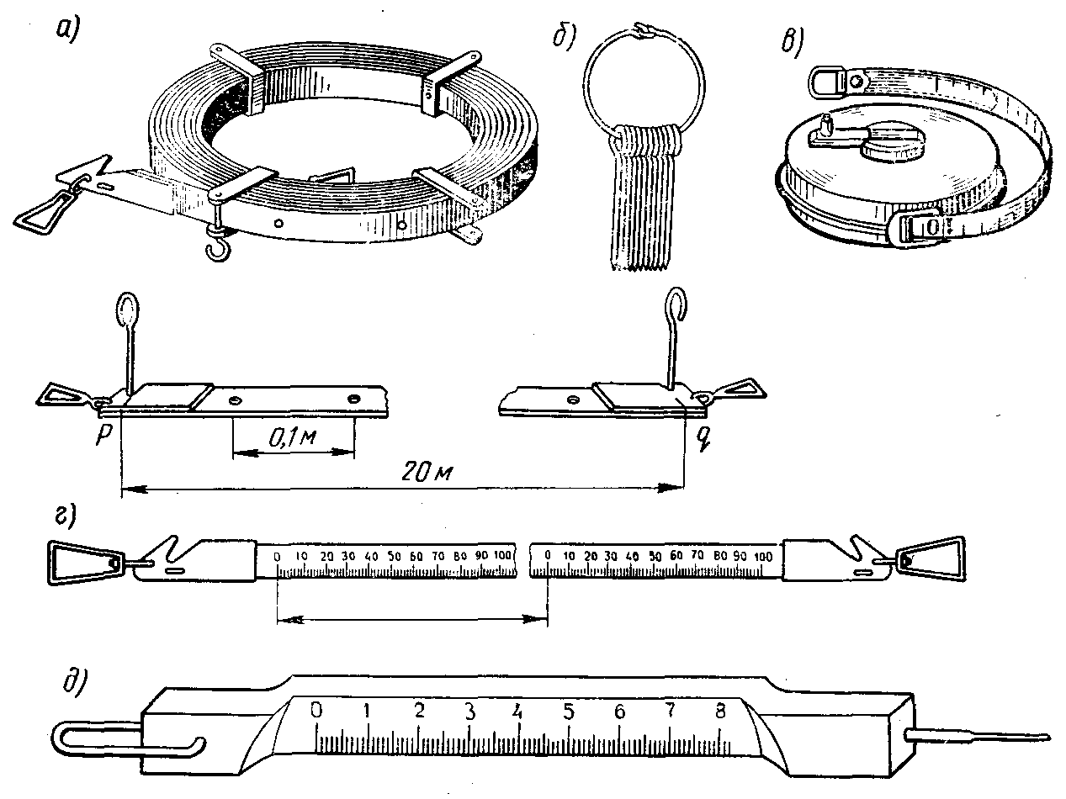

Приборы для линейных измерений:
а- штриховая лента; б-шпильки; в-рулетка; г-шкаловая лента;
д-шкала мерных проволок.

Полевой компаратор представляет закрепленный на местности базис длиной около 120м, измеренный с высокой точностью. Этот базис измеряют компарируемым прибором 4-5 раз с учетом температуры. Разность между средним значением из результатов измерений и точным значением длины базиса, деления на количество уложенных в данном базисе лент, и даст величину поправки за компарирование.
Таким образом, фактическая длина l рабочей ленты, который производят измерения, будет:
l = l_{o} + Δl_{k} .
При этом Δl_{k} считается положительной, если рабочая лента длинее номинальной, а в противном случае – отрицательной.
Если при линейных измерениях предполагается учитывать температуру, то следует измерить температуру t_{o}, при которой производилось компарирование.
Измерение линии местности стальной лентой выполняют два мерщика — передний и задний. При первом укладывании ленты передний мерщик берет в левую руку ручку ленты и десять шпилек.Одиннадцатая шпилька и кольцо, на которое надеваются шпильки, должны находиться у заднего мерщика Когда у заднего мерщика соберется 10 шпилек он передает их переднему мерщику. Передача шпилек фиксируется в журнале измерений. У конца линии по ленте отсчитывается остаток.Общая длина измеренной линии может быть подсчитана по формуле D = 200N + 20n + r,где N — число передач по 10 шпилек; п — число шпилек у заднего мерщика, не считая шпильки, находящейся в земле при последней ленте; r — остаток.
Поправка в длину линии за компарирование ленты - ${ΔD}_{к}=\frac{D}{\text{20}}Δl$,где D — длина измеренной линии; ΔL — поправка за компарирование.
При положительном значении ΔL поправка ΔD_{K} прибавляется, при отрицательном — вычитается. Если значение ΔD_{K} меныне 3 мм, поправка за компарирование не вводится.
Поправка за температуру ${ΔD}_{t}=Dα(t_{\text{изм}}−t_{к})$,где a — линейный коэффициент расширения стали (12-10⁻⁶); t_{изм} — средняя температура в период измерения линии; t_{к} — температура в период компарирования. При (t_{изм} — t_{изм} )<8° поправка ΔD_{t} не вводится.

При углах наклона линии местности к горизонту, превышающих 1°, в полученное значение линии D необходимо ввести поправку за наклон

$\begin{aligned}{ΔD}_{v}=D−d=D−D\text{cos} \\ {ΔD}_{v}=2D{\text{sin}}^{2}\frac{v}{2}\end{aligned}$.

Поправки могут быть также получены по таблицам Поправка за наклон всегда вычитается из измеренной длины.
Если линия имеет отрезки с разной крутизной, то вычисляются поправки за наклон для каждого отрезка. Общая поправка за наклон в измеренную линию будет равна сумме поправок всех участков. Углы наклона измеряют, обычно, по вертикальному кругу теодолита.
В некоторых случаях, вследствие каких-либо препятствий, измерить линию непосредственно лентой невозможно. Тогда, при отсутствии дальномеров соответствующей точности, используют косвенный способ. Пусть требуется определить длину линии AB = d (рисунок 11, а) через водную преграду. Для этого измеряют лентой расстояние АС=b, называемое базисом, и теодолитом горизонтальные углы β₁ и β ₂ между базисом и направлением на точку В. Длину базиса выбирают так, чтобы треугольник был близок к равностороннему.

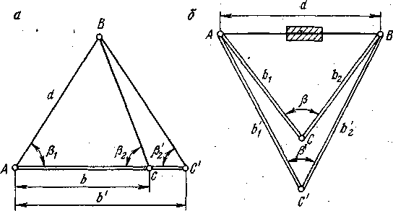

Рисунок 11 - Схемы определения неприступных расстояний.

Невязка в треугольнике -f_{β} = 1/√3 = 1,7'. При соблюдении этого условия невязка распределяется поровну на все три угла .Искомое расстояние найдется из треугольника ABC по теореме синусов
$d_{1}=\frac{b\text{sin}β_{1}}{\text{sin}(β_{1}+β_{2})}$.
Для контроля определения расстояния АВ разбивается второй, треугольник, в котором производятся аналогичные измерения.
За окончательное принимается среднее из двух определений, т. е.
$d=\frac{d_{1}+d_{2}}{2}$.
Если между А и В нет взаимной видимости, то для определения АВ может быть использовано другое построение (рисунок 11,б). Разбивается два базиса с общей точкой С так, чтобы из этой точки была видимость на точки А и В. Оба базиса b₁ и b₂ измеряются стальной лентой, и теодолитом измеряется горизонтальный угол β между базисами. Тогда искомое расстояние можно определить по теореме косинусов
$d=\sqrt{b_{1}^{2}+b_{2}^{2}−2b_{1}b_{2}\text{cos}β}$.
Для контроля аналогичным образом выбирается точка С/ и проводятся вновь измерение базисов b₁/ и b₂/ и угла β/.
Осн: 4 [134-158]
Контрольные вопросы
1. Какие бывают способы измерения длин линий местности?
2. Что называется компарированием?
3. Для чего нужна поправка за компарирование?
4. Какими приборами измеряют длину линий на местности?

Лекция №9 - Теодолитная съемка. Полевые работы при теодолитной съемке. Съемка ситуации местности.
Теодолитной съемкой называется горизонтальная или контурная съемка местности, которая выполняется с помощью теодолита. Теодолитная съемка складывается из следующих работ: проложение теодолитных ходов, привязка их к пунктам геодезической сети, съемка ситуации.
Плановым обоснованием теодолитной съемки служат теодолитные ходы - в виде замкнутых полигонов и разомкнутых ходов.
Проложение теодолитных ходов начинается с закрепления на местности вершин углов поворота. Углы поворота в теодолитных ходах измеряют обычно вправо по ходу лежащие. Измерения выполняются способом приемов (при двух положениях вертикального круга).Углы наклона линий измеряют с помощью вертикального круга теодолита. Для получения исходных координат и дирекционного угла теодолитного хода его нужно привязать к пунктам триангуляции или полигонометрии, координаты которых известны. Если ход проходит через пункт А опорной сети (рисунок 12, а), то привязка заключается в измерении примычных углов в этой точке для передачи дирекционного угла на линию теодолитного хода, например, 3—4.Если теодолитный ход не проходит через пункт опорной сети, то в этом случае от одного из пунктов прокладывают наиболее короткий теодолитный ход до пункта опорной сети и измеряют в этом ходе углы , линии для передачи координат и дирекционного угла (рисунок 6, б).
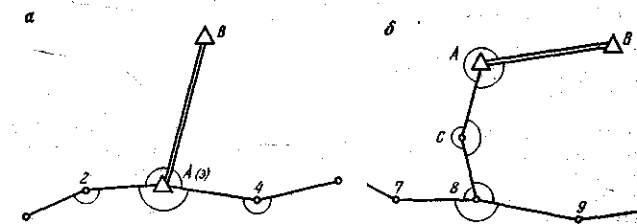

Рисунок 12- Схемы привязки теодолитных ходов к пунктам геодезической сети

Длины сторон между точками теодолитных ходов колеблются в пределах 20...350 м, а длины ходов зависят от многих факторов. Из них главные: масштабы топографической съемки и застроенность территории, по которой прокладывают ход. Например, уменьшение масштаба съемки с 1:500 до 1:1000 позволяет увеличить длину хода с 0,8 до 1,2 км.
Если производят съемку в масштабе 1:2000, то на застроенной территории длина хода допускается до 2 км, а на незастроенной - до 3 км.
Теодолитная съемка слагается из подготовительных, полевых и камеральных работ. Наибольший объем приходится на полевые работы, которые включают в себя рекогносцировку снимаемого участка, прокладку теодолитных ходов и полигонов, их привязку к пунктам геодезической опорной сети и съемку ситуации.
Подготовительные работы. Согласно намеченной схеме теодолитных ходов составляется предварительный проект полевых работ. Проект должен содержать календарный план и смету на работы, расчет необходимого количества исполнителей и транспорта, перечень необходимых приборов, оборудования и материалов. Для выполнения теодолитной съемки необходимо иметь теодолит, стальную ленту с комплектом шпилек либо оптический дальномер, рулетку, эклиметр и эккер.
Рекогносцировка местности и закрепление точек теодолитных ходов. Рекогносцировка представляет собой обход и осмотр местности с целью знакомства с объектами съемки, отыскания пунктов опорной геодезической сети, окончательного выбора местоположения точек теодолитных ходов на местности и уточнения составленного проекта.
Точки теодолитных ходов должны располагаться в местах с хорошим обзором местности; между смежными вершинами теодолитного хода должна обеспечиваться хорошая взаимная видимость. При использовании мерных лент стороны следует располагать по ровным, с твердым грунтом и удобным для измерений линиям местности. Длина сторон теодолитных ходов не должны быть более 350 м и менее 20 м, а углы наклона линий не должны превышать 5°.
Вершины теодолитных ходов закрепляются на местности в основном временными знаками—деревянными кольями, забиваемыми вровень с поверхностью земли; центр обозначается крестообразной насечкой в торце кола либо гвоздем. В качестве временных знаков могут использоваться также металлические штыри, костыли и трубки либо гвозди, вбитые в пни деревьев, а также валуны, на которых масляной краской наносятся кресты. Для облегчения отыскания точек рядом с ними забивают сторожки - деревянные колья, выступающие над поверхностью земли на 30-35 см; на сторожках подписывают номера точек и дату их закладки. Закрепленные точки окапывают канавками либо обкладывают камнями по кругу диаметром 0,8 м. Примерно через 1 км вершины теодолитных ходов закрепляют надежными долговременными знаками, называемыми закладными. В процессе закрепления точек теодолитного хода составляют схематический чертеж, на котором показывают расположение вершин и сторон хода относительно ситуации местности.
Центрирование теодолита над точками осуществляется с помощью нитяного отвеса или оптического центрира с погрешностью не более 5 мм при длинах линий более 100 м; чем короче стороны и чем ближе угол к 180°, тем тщательнее следует выполнять центрирование теодолита и вех. Визирование следует производить на нижнюю видимую часть вехи. Значения измеренных углов в каждом полуприеме и среднее значение угла вычисляют на станции, не снимая прибора. При получении неудовлетворительных результатов измерения угла выполняются заново. Измерения горизонтальных углов следует выполнять в периоды спокойных изображений.
После того как выбраны и закреплены вершины сторон теодолитного хода, производят измерения сторон и горизонтальных углов.
Общепринятая погрешность измерения сторон в теодолитных ходах от 1:1000 до 1:2000. Это означает, что если, например, измерена линия длиной 154 м, то при заданной предельной относительной погрешности измерения 1:1000 результат измерения «прямо» может отличаться от результата измерения «обратно» не более чем на 154 м/1000 = 15 см.
Измерение горизонтальных углов между точками теодолитного хода выполняют теодолитами. В зависимости от применяемых теодолитов правильность измерений контролируют по разности углов между полуприемами П и Л.
В журнале измерения горизонтальных углов часть места отводят для схематической зарисовки (абриса) положения точек теодолитного хода и показательных записей. Абрис служит основным документом, по которому находят на местности точки теодолитного хода.
Для передачи координат на точки теодолитных ходов производят привязку их к геодезическим пунктам более высокого класса. Привязка состоит в том, что определяют положение хотя бы одной точки хода относительно точек более высокого класса: измеряют между ними расстояние и примычный угол. Плановую привязку называют передачей координат и дирекционных углов с пунктов привязки на точки ходов.
Горизонтальную съемку выполняют в масштабах 1:2000,1:1000 и 1:500. Съемку производят с линий и точек теодолитных ходов съемочного обоснования.
Осн. 4[160 – 166]
Контрольные вопросы:
1. Что называют теодолитным ходом?
2. Порядок производства работ, журнал измерений
3. Что входит в полевые работы теодолитного хода?
4. Что представляет собой рекогносцировка местности?
5. Из каких действий складывается обработка измерений при теодолитной съемке?

Лекция №10 – Съемка ситуации местности. Камеральные работы при теодолитной съёмке.
Результаты съемки отображают на схематическом чертеже — абрисе, на котором дается зарисовка всех контуров. Абрис ведут на плотной бумаге в произвольном масштабе, но придерживаясь условных знаков, принятых для составления плана. Прямые линии вычерчивают по линейке, кривые – от руки. Ситуацию вычерчивают более толстыми линиями, вспомогательные промеры — тонкими. При ведении абриса некоторые детали изображают в укрупненном масштабе. Перпендикуляры и засечки прочерчивают пунктиром или тонкими сплошными линиями, длины их подписывают в середине линий под ними.
Способы съёмки ситуации:
1. Способ перпендикуляров- применяется при съемке ситуации и местных предметов, имеющих правильные геометрические формы ( зданий), криволинейных контуров (рек, дорог). и других вытянутых в длину контуров.
Перпендикуляры опускают из снимаемых точек здания ,точек контура местности на стороны теодолитного хода.Положение точек А и В (рисунок 13,а) определится длиной перпендикуляров и расстоянием от точки 5 теодолитного хода до этих перпендикуляров. Положение точек С и D получают по данным обмера здания рулеткой. Длина перпендикуляров допускается при съемке в масштабе 1:5000—10 м; 1:2000 — 8 м; 1:1000 — 6 м; 1:500 — 4 м. При такой длине перпендикуляры от снимаемых характерных точек опускаются на линию на глаз, более длинные — с помощью эккера.
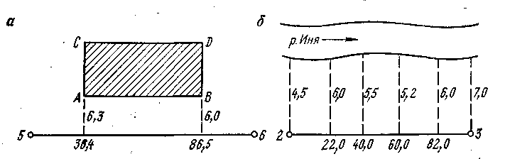

Рисунок 13 - Схемы съемки ситуации способом перпендикуляров
При применении эккера длины перпендикуляров допускаются до 80 м при съемке в масштабе 1:5000, до 60 м при съемке в масштабе 1:2000, до 40 м при съемке в масштабе 1:1000 и до 20 м при съемке в масштабе 1:500.
2. Способ угловых - применяют при съемке труднодоступных контуров (при съемке противоположного берега реки). В этом случае при точках 2 и 3 (рисунок 14, а) теодолитом измеряют одним полуприемом углы β₁, β_{2,} βз и β₄. Засечки точек а и б должны быть под углом не менее 30° и не более 150°.

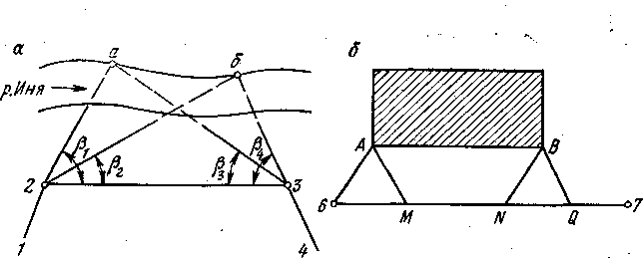

Рисунок 14 - Способы съемки ситуации:
а — угловых засечек; б — линейных засечек

Построением на плане этих углов получим точки а и б на противоположном, относительно линии теодолитного хода, берегу реки.
3. Способ линейных засечек- применяется при съемке зданий (рисунок 14, б). Положение точки А определяется измерением расстояний 6А, 6М и МА. Эти расстояния измеряются лентой или рулеткой, и должны быть примерно равными. Для получения на плане точки А надо построить треугольник 6МА. Положение точки В определяется аналогично, но измеряются расстояния 6N, 6Q, NB и QB, причем N Q — часть стороны теодолитного хода 6—7.
4.Способ полярных координат или полярный способ - точки 1, 2, 3,... (рисунок 15,а) определяются в системе полярных координат, т. е. горизонтальными углами β₁, β_{2,} βз, образованными начальным направлением 7—8 и расстояниями 7-1, 7-2, 7-3 от точки полюса 7 до снимаемых точек. Эти расстояния определяются с помощью нитяного дальномера и не должны превышать при съемке масштаба 1: 5000- 150 м; 1:2000 — 100 м; 1:1000 — 60 м. Углы измеряются

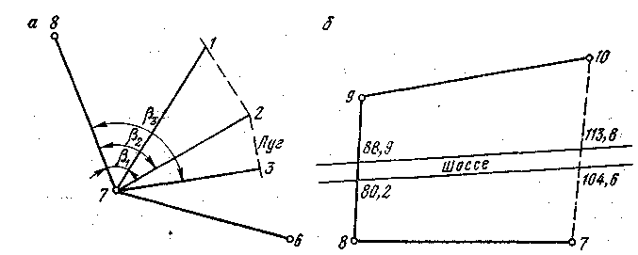

Рисунок 15 - Способы съемки ситуации:
а — полярный; б — створов

одним полуприемом. Чтобы не делать вычислений, поступают так: совмещают нулевой штрих алидады с нулевым штрихом лимба и, вращая лимб, визируют на точку 8. Для съемки точек 1, 2, 3 вращением алидады последовательно визируют на дальномерную рейку, устанавливаемую на эти точки, и записывают отсчеты по лимбу, равные углам β₁, β_{2,} βз, и расстояния, взятые по дальномеру. Для контроля визируют вновь на точку 8 и делают отсчет, который не должен отличаться от нуля более 2'. Результаты измерений этим способом записывают в журнал.
5. Способ створов- применяется при съемке точек, расположенных в створе линии теодолитного хода, либо в створе линии, опирающейся на точки теодолитного хода (рисунок 15,б).
При теодолитной съемке получают геодезический журнал измерений углов, линий и абрис. Эти документы служат основным материалом для построения плана. Поэтому обработку результатов полевых измерений начинают с проверки правильности всех записей и вычислений, сделанных в журнале, а также вычислений поправок за наклон сторон теодолитного хода. Дальнейшая обработка измерений при теодолитной съемке складывается из следующих действий: обработка угловых измерений и вычисление дирекционных углов и румбов сторон, вычисление приращений и координат вершин теодолитного хода, построение плана участка теодолитной съемки.
Угловая невязка замкнутого хода. Известно, что теоретическая сумма углов плоского многоугольника равна

$\sum{β_{Т}={\text{180}}^{0}\left(п−2\right)}$ (9)

где п — число углов многоугольника.
Пусть практическая сумма измеренных углов замкнутого многоугольника равна ∑β_{п}
Разность между практической суммой измеренных углов и теоретической суммой называется угловой невязкой полигона и обозначается через f_{n}
$f_{β}=\sum{β_{Т}−{\text{180}}^{0}\left(п−2\right)}$ (10)

Для углов, измеренных теодолитом тридцатисекундной точности полным приемом, допустимая предельная невязка суммы углов определяется по формуле

$f_{β}=1^{}\sqrt{n}$ (11)

а для углов, измеренных теодолитом одноминутной точности,

$f_{β}={1,5}^{}\sqrt{n}$ (12)

Допустимая невязка распределяется с обратным знаком поровну на все углы с округлением до 0,1/.
По известному дирекционному углу начальной стороны и значениям исправленных внутренних углов полигона последовательно вычисляют дирекционные углы всех других сторон:

$α_{i}=α_{i−1}±{\text{180}}^{0}−β_{{\text{испр}}_{i}}^{\text{прав}}$ (13)
и
$α_{i}=α_{i−1}±{\text{180}}^{0}+β_{{\text{испр}}_{i}}^{\text{лев}}$ (14)

где $β_{{\text{испр}}_{i}}^{\text{прав}}$, $β_{{\text{испр}}_{i}}^{\text{лев}}$ - соответственно правые и левые по ходу исправленные углы.
Осн. 4[166 – 173]
Контрольные вопросы:
1. Как вычисляются угловые невязки замкнутого и разомкнутого ходов?
2. Перечислите способы съёмки ситуации.
3. Где отражают схематично результаты съёмки?

Лекция №11 - Обработка результатов угловых и линейных измерений, вычисление координат вершин теодолитного хода. Построение и оформление плана.
Вычисление приращений координат и координат вершин теодолитного хода. Приращения координат вычисляются по формулам прямой геодезической задачи.
Δх = dcosa (r); Δy = dsina(r). (15)
Знаки приращений координат определяются с учетом четверти, в которой лежит данное направление, т. е. по дирекционному углу стороны.
Поскольку полигон имеет вид замкнутого многоугольника, то теоретическая сумма приращений координат по каждой оси должна быть равна нулю, т.е.
$\sum{{Δх}_{\text{теор}}=}0$; $\sum{{Δу}_{\text{теор}}=}0$ (16)
Однако на практике вследствие погрешностей угловых и линейных измерений суммы приращений координат равны не нулю, а некоторым величинам f_{x} и f_{y}, которые называются невязками в приращениях координат:
$f_{x}=\sum{Δx}$; $f_{Y}=\sum{Δy}$ (17)
В результате этих невязок полигон, который должен быть замкнутым, окажется разомкнутым на величину отрезка /—//, называемую абсолютной линейной невязкой хода f_{a6c}.
$f_{\text{абс}}=\sqrt{f_{x}^{2}+f_{y}^{2}}$ (18)

Точность угловых и линейных измерений в теодолитном ходе оценивается по величине относительной линейной невязки
$f_{\text{отн}}=\frac{f_{\text{абс}}}{P}=\frac{1}{P:f_{\text{абс}}}=\frac{1}{N}$ (19)
где Р - периметр полигона.
Вычисленная относительная невязка сравнивается с допустимой; при этом должно выполняться условие

$f_{\text{отн}}≤f_{\text{отн}}^{\text{доп}}$ (20)

где $f_{\text{отн}}^{\text{доп}}$ — допустимая относительная невязка, величина которой устанавливается соответствующими инструкциями в зависимости от масштаба съемки и условий измерений; принимается в пределах 1:2000 - 1:1000.
В случаях, когда фактическая относительная невязка окажется недопустимой, надо тщательно проверить все записи и вычисления в полевых журналах и ведомости. Если при этом ошибка не обнаружена, следует выполнить контрольные измерения длин сторон в первую очередь тех, дирекционные углы (румбы) которых близки к дирекционному углу, полученному из выражения
$\text{tg}α=\frac{f_{y}}{f_{x}}$ (21)
Если относительная невязка допустима, т. е. соблюдается условие, то допустимы и невязки в приращениях координат f_{х} и f_{y}; это дает основание произвести увязку (уравнивание) приращений координат раздельно по абсциссам и ординатам. Невязки f_{x} и f_{y} распределяются по вычисленным приращениям координат пропорционально длинам сторон с обратным знаком. При этом поправки в приращения координат определяются по формулам
$δ_{x_{i}}=−\frac{f_{x}}{P}d_{i}$; $δ_{x_{i}}=−\frac{f_{x}}{P}d_{i}$ (22)
их значения с округлением до сантиметра записывают в ведомости над соответствующими вычисленными приращениями координат. Для контроля вычисляют суммы поправок δ_{х} и δ_{у}, которые должны быть равны соответствующим невязкам с обратным знаком, т.е.
$\sum{δ_{x}=−f_{x}}$; $\sum{δ_{x}=−f_{x}}$ (23)
По вычисленным приращениям координат и поправкам вычисляют исправленные приращения координат:
${Δx}_{{\text{испр}}_{i}}={Δx}_{i}+δ_{x_{i}}$; ${Δy}_{{\text{испр}}_{i}}={Δy}_{i}+δ_{y_{i}}$ (24)
Суммы исправленных приращений координат должны быть равны нулю

$\sum{{Δх}_{\text{испр}}=}0$; $\sum{{Δу}_{\text{испр}}=}0$ (25)

По исправленным приращениям и координатам начальной точки последовательно вычисляют координаты всех вершин полигона:
$х_{i}=х_{i}+{Δх}_{{\text{испр}}_{i}}$; $y_{i}=y_{i}+{Δy}_{{\text{испр}}_{i}}$ (26)
Окончательным контролем правильности вычислений координат служит получение координат начальной точки теодолитного хода. Пример расчета координат вершин замкнутого теодолитного хода приведен в ведомости.
Для построения плана теодолитной съемки должна быть вычерчена координатная сетка со стороной квадрата 100 мм, от точности, нанесения которой на лист бумаги во многом зависит точность всего плана.
Построение координатной сетки при помощи линейки Дробышева. Линейка Дробышева представляет собой металлическую полоску шириной 50 мм и толщиной 5 мм, в которой вырезано шесть прямоугольных окон, расстояние между которыми 100 мм. Сторона окна, направленная к началу линейки, скошена. Через середины скосов проведены штрихи, составляющие одну прямую линию, параллельную длинной скошенной стороне линейки. Скошен также конец (торец) линейки.
Построение координатной сетки выполняется следующим образом (рисунок 7).
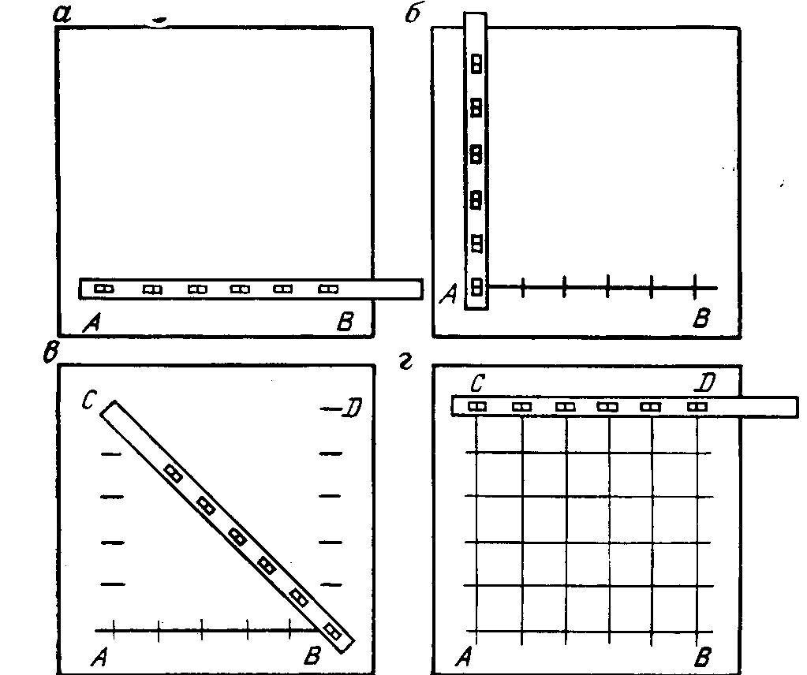

Рисунок 7

Рисунок 7
Линейку накладывают приблизительно параллельно нижнему концу листа бумаги и по скошенному краю проводят горизонтальную линию АВ. Поместив на этой линии линейку так, чтобы она была видна в окошки, отмечают на ней штрихи, проводя карандашом по скошенным краям окон. Поворачивают линейку на 90°, совмещая скошенный край первого окна с первым штрихом линии АВ, и проводят дугу по скошенному краю шестого окошка.
После этого укладывают линейку по диагонали от правого штриха линии АВ до только что проведенного штриха и проводят штрих по скошенному краю торца линейки. В результате отмечается точка С. Аналогичные построения производятся для точки D. Затем линейка прикладывается окнами вдоль линий AC, CD и DB, на которых по скошенным краям окон через 100 мм отмечаются штрихами промежуточные точки, через которые проводятся линии, образующие координатную сетку со сторонами малых квадратов 10 см.
Построение координатной сетки при помощи циркуля и линейки. При помощи линейки по диагоналям листа бумаги проводятся линии. От точки их пересечения циркулем вдоль линий откладываются произвольной длины равные отрезки. Полученные таким образом отметки соединяются прямыми, в результате получается прямоугольник, стороны которого делятся пополам. Полученные точки на противоположных сторонах соединяются прямыми, которые должны пройти через точку пересечения диагональных прямых. От середины каждой стороны измерителем с использованием поперечного масштаба откладываются отрезки длиной 100 м. Полученные точки на противоположных сторонах соединяются прямыми, в результате получается координатная сетка.
Нанесение вершин теодолитного хода на план. После построения координатной сетки она подписывается в соответствии со значениями координат пунктов, которые будут нанесены на план: абсциссы—слева и справа от координатной сетки, ординаты— сверху и снизу. Полные значения координат подписываются в углах сетки и в точках, где координаты кратны целым тысячам метров. Остальные линии координатной сетки подписываются в сотнях метров.
Нанесение ситуации на план. После построения точек теодолитного хода на план наносится ситуация. Если ее съемка производилась различными методами, то целесообразно начинать накладку: с контуров, снятых методом ординат. Для этого, используя абрис съемки подробностей, на сторонах теодолитного хода в масштабе плана откладывают расстояния до оснований перпендикуляров, восставляют перпендикуляры и на них откладывают ординаты. Полученные точки в соответствии с полевыми зарисовками соединяют плавными кривыми.
При работе по способу ординат используются линейка, треугольник и измеритель. Линейка располагается параллельно стороне теодолитного хода, при помощи треугольника восставляются перпендикуляры. Расстояния до основания перпендикуляров и длины перпендикуляров определяются при помощи линейного масштаба. Затем наносят точки, снятые методом полярных координат. Для этого используются транспортир и измеритель. В точке, принятой за полюс, укладывается транспортир, ориентированный вдоль соответствующего направления, и при его помощи строят углы, которые были измерены в поле. Вдоль прочерчиваемых направлений откладывают в масштабе плана расстояния до точек ситуаций.
Точки, снятые при помощи засечек, наносятся построением треугольников по основанию и прилегающим углам (угловые засечки) или по расстояниям (линейные засечки).
Все контуры и местные предметы после их нанесения на план вычерчиваются тушью в соответствующих условных знаках.
Осн. 4[173 – 181]
Контрольные вопросы:
1. Построение координатной сетки при помощи линейки Дробышева.
2. Построение координатной сетки при помощи циркуля и линейки.
3. Нанесение вершин теодолитного хода на план.
4. Нанесение ситуации на план.

Лекция №12 – Геометрическое нивелирование. Нивелир и его устройство.
Геометрическое нивелирование производится для определения пре вышений одной точки над другой, близкой к ней, при помощи горизонтального луча нивелира и отвесно установленных в этих точках реек. Существуют два способа геометрического нивелирования: из середины и вперед (рисунок 17, а) .Нивелирование из середины -устанавливают нивелир между этими точками на одинаковых расстояниях и приводят визирную ось прибора в горизонтальное положение, а в точках А и В отвесно рейки с сантиметровыми делениями, оцифрованными снизу вверх. Зрительную трубу нивелира наводят последовательно на рейки и делают по ним отсчеты а и b, тогда h=а—b .
Для определения превышения h точки В над точкой А нивелированием вперед нивелир устанавливают в точке А так, чтобы окуляр зрительной трубы находился по отвесу над этой точкой (рисунок 17, б).

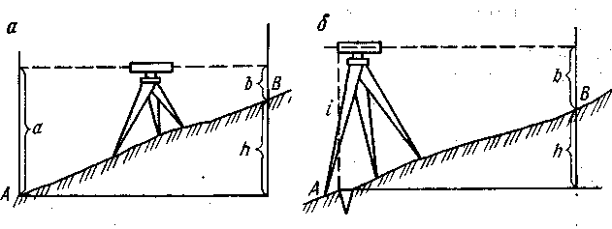

Рисунок 17 - Способы геометрического нивелирования
Приводят визирную ось зрительной трубы в горизонтальное положение, измеряют высоту i нивелира от центра окуляра до точки А и делают отсчет b -по передней рейке. Превышение получают по формуле h = i—b. Высоту прибора измеряют стальной рулеткой или отсчитывают по рейке.учаях, Когда превышение между точками, расположенными на значительном расстоянии, с одной постановки нивелира определить нельзя, а также для составления профиля местности выполняется последовательное нивелирование (рисунок 18, а). Превышение конечной точки В над начальной А при нивелировании из середины равно hо =∑h=∑а—∑b .
При нивелировании способом вперед hо =∑i—∑b .
Точки 1, 2, 3, ... называются связующими точками. Точки постановки нивелира называются станциями.
Связующие точки на местности намечаются через равные интервалы, обычно через 100 м, и они часто не совпадают с перегибами рельефа, а для составления профиля надо знать отметки этих точек, которые называются промежуточными.или плюсовыми. Обозначаются промежуточные точки числом метров, соответствующим расстоянию от задней точки. При нивелировании крутых скатов определить превышение между двумя точками с одной станции нельзя, так как визирный луч зрительной трубы будет проходить выше рейки или бить в землю. В этом случае намечаются дополнительно одна или несколько связующих точек, в зависимости от крутизны ската, которые называются иксовыми точками, они служат для передачи отметки с задней точки на переднюю. Расстояние до иксовых точек не измеряется(рисунок18,б)Превышение равно h = h₁ + h₂ .
Нивелиры по точности делятся на три типа: высокоточные для нивелирования I и II классов, точные для нивелирования III и IV классов и технические, предназначенные для инженерно-технических работ.
По конструкции различают нивелиры, визирная ось которых устанавливается в горизонтальное положение при помощи цилиндрического уровня, и нивелиры с самоустанавливающейся горизонтальной линией визирования.
В настоящее время для технического нивелирования применяются точные нивелиры Н-3 и Н-ЗК, технический Н-10КЛ и др.
Нивелир Н-3 имеет следующие части: окуляр , корпус трубы , коробка цилиндрического уровня. , мушка для приближенного наведения на рейку , объектив, кремальера для фокусирования трубы , закрепительный винт трубы , наводящий винт трубы, круглый уровень , исправительный винт круглого уровня (их три), элевационный винт , подставка (трегер) , подъемный винт , пружинистая пластинка со втулкой .

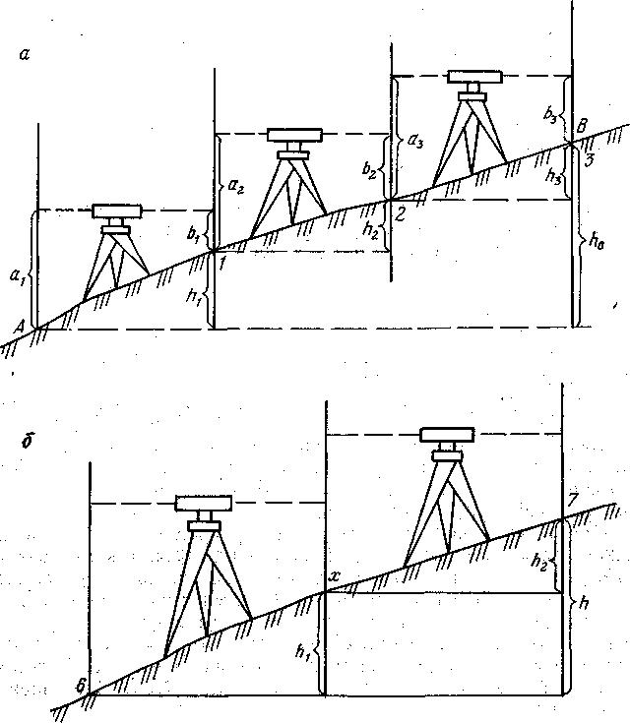

Рисунок 18- Схемы последовательного нивелирования

Техническое нивелирование производится для определения отметок пунктов съемочного обоснования топографических съемок, а также при изыскании и строительстве инженерных сооружений.
Трасса разбивается на участки длиной по 100 м каждый. Начальная и конечная точки участка называются пикетами, которые на местности закрепляются деревянными колышками. Рядом с ними забивают сторожки и подписывают номер пикета. При разбивке пикетажа на перегибах рельефа местности отмечают промежуточные или плюсовые точки, на сторожках подписывают номер предыдущего пикета и расстояние от него до плюсовой точки.
Превышение между точками определяется, как правило, способом нивелирования из середины, расстояние от нивелира до реек допускается до 150 м, неравенство этих расстояний не должно превышать 5 м
Порядок работы на станции следующий:отсчет по черной стороне задней рейки,отсчет по черной стороне передней рейки,отсчет по красной стороне передней рейки,отсчет по красной стороне задней рейки, отсчет по черной стороне рейки, установленной на промежуточных точках.
На промежуточных точках устанавливается задняя рейка и результат записываются в журнал установленной формы.
Обработка результатов нивелирования начинается с проверки полевых вычислений в нивелирном журнале. Для этого проводится постраничный контроль. На каждой странице журнала подсчитывается сумма отсчетов по задним рейкам Σ а, сумма отсчетов по передним рейкам Σ b и алгебраическая сумма средних превышений Σh_{ср}. Тогда $\frac{\sum{a}−\sum{b}}{2}=\sum{h_{\text{ср}}}$.Далее определяют невязки в превышениях нивелирного хода. Если ход замкнутый, то $f=\sum{h_{\text{cр}}}$ .
Если ход разомкнутый, т. е. Про.ложен между двумя реперами, отметки которых H₁ и H₂ известны, то f =Σh_{СР} — (H₂—H₁), где Σh_{СР} — сумма средних превышений по всему ходу.
Предельная невязка хода технического нивелирования f h = 50 мм√ L или f ==10 мм√ n , где L — длина нивелирного хода в километрах; п — число станций.
Вторая формула используется при нивелировании местности со значительными углами наклона, когда число станций на 1 км хода значительно больше 10.
Допустимую невязку распределяют с обратным знаком поровну в превышения каждой станции или на сумму превышений пропорционально длине ходов с округлением до одного миллиметра. Сумма поправок должна быть равна невязке с противоположным знаком. Сумма исправленных превышений должна быть равна нулю для замкнутого нивелирного хода и равна разности отметок конечного и начального реперов для разомкнутого хода. После этого вычисляют отметки связующих точек
H_{B} = H_{A} + h .

Отметки промежуточных точек вычисляются при помощи горизонта прибора-отметка горизонтального луча нивелира
ГП = Н_{А} + а.
Отметка промежуточной точки С будет
H_{С} = ГП — с.
Профиль составляется по данным нивелирного и пикетажного журналов на миллиметровой бумаге. Для большей наглядности масштаб для вертикальных расстояний принимают в 10 раз более крупным, чем для горизонтальных. Составление профиля начинается с нанесения пикетов и плюсовых точек. Расстояния между точками записываются в промежутках . Расстояния, равные 100 м, между пикетами не записываются Записываются из нивелирного журнала отметки земли или фактические отметки пикетов и плюсовых точек. Заносятся проектные данные: уклон и проектные отметки..Проводимая прямая представляет собой ось трассы. Если трасса имеет повороты, то в точках поворота стрелкой показывают их направление: вниз — при повороте вправо, вверх — при повороте влево, указывается характер грунта. Далее от линии условного горизонта, за которую принимают одну из утолщенных линий миллиметровки, откладывают отметки пикетов и плюсовых точек впринятом для вертикальных расстояний масштабе. Отметку условного горизон та выбирают так, чтобы самая низкая точка профиля расположилась выше условного горизонта на 5 – 6 сантиметров.
Все нанесенные по отметкам точки последовательно соединяют прямыми линиями и получают профиль трассы. Затем на профиле наносится проектная линия под условием минимального объема земляных работ и минимального и максимального уклонов, обеспечивающих сток воды и безопасность движения транспорта. В таком случае уклон проектной линии вычисляется по формуле
$u=\frac{H_{2}−H_{1}}{d}$ ,
где H₁ и H₂ —отметки начала и конца проектной линии; d — расстояние между этими точками, взятые с профиля. Уклон и расстояние записываются в графу .Часто проектная линия задается проектной отметкой начальной точки и уклонами проектной линии на каждый участок трассы. Проектные отметки, лежащие на прямой профиля, вычисляются по формуле H_{k} = H_{k-1}+ud .Разность между проектной отметкой и отметкой земли показывает высоту насыпи или глубину выемки и называется рабочей отметкой. Рабочие отметки вычисляются для всех точек профиля и записываются над проектной линией, если они относятся к насыпи, и под ней — при выемке. При переходе от насыпи к выемке и наоборот находится точка нулевых работ . На профиле необходимо указать расстояние от этой точки до ближайшего младшего пикета.Находим это расстояние $x=\frac{d}{\left|a\right|+\left|b\right|}⋅\left|a\right|$ ,где а и b — рабочие отметки в точках А и В; d — горизонтальное расстояние между этими точками. Все данные, относящиеся к полевым работам показываются черным цветом. Данные, относящиеся к проектированию — красным цветом. Точки нулевых работ - синим цветом.
Нивелиры по точности делятся на три типа: высокоточные для нивелирования I и II классов, точные для нивелирования III и IV классов и технические, предназначенные. Для инженерно-технических работ. По конструкции различают нивелиры, визирная ось которых устанавливается в горизонтальное положение при помощи цилиндрического уровня, и нивелиры с самоустанавливающейся горизонтальной линией визирования. В настоящее время для технического нивелирования применяются точные нивелиры Н-3 и Н-ЗК, технический Н-10КЛ и др.
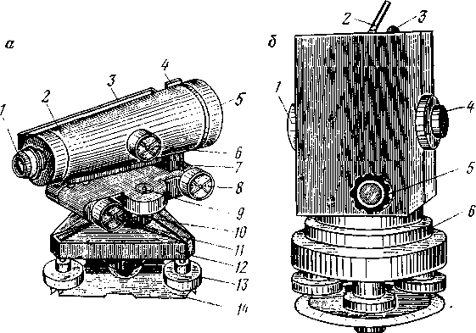

Рисунок 8

Нивелир Н-3 (рисунок 8) имеет следующие части: окуляр 1, корпус трубы 2, коробка цилиндрического уровня 3, мушка для приближенного наведения на рейку 4,объектив 5, кремальера для фокусирования трубы 6, закрепительный винт трубы 7, наводящий винт трубы 8, круглый уровень 9, исправительный винт круглого уровня 10 (их три), элевационный винт 11, подставка (трегер) 12, подъемный винт 13, пружинистая пластинка со втулкой 14.
Круглый уровень служит для приближенной установки оси нивелира в отвесное положение. Элевационный винт служит для точной установки визирной оси нивелира в горизонтальное положение. В коробке цилиндрического уровня, сверху над уровнем, расположена система оптических призм, с помощью которых изображение концов пузырька уровня передается в поле зрения трубы. Установка пузырька уровня на нуль-пункт достигается путем совмещения (контакта) изображений концов его половинок вращением элевационного винта. Такой уровень называется контактным.
Зрительная труба нивелира имеет внутреннюю фокусировку, увеличение трубы 30^{х}, поле зрения 1°20'. Цена деления круглого уровня 5', цена деления цилиндрического уровня на 2 мм - 15". Коэффициент дальномера - 100.
Нивелир Н-ЗК точный содержит маятниковый оптико-механический компенсатор, который состоит из подвижной призмы, подвешенной на двух парах скрещенных стальных нитей, и неподвижной призмы. Колебания компенсатора гасятся воздушным поршневым демпфером. Визирная ось нивелира устанавливается в горизонтальное положение автоматически. Зрительная труба с внутренней фокусировкой. Увеличение трубы 30^{х}, поле зрения 1,3°, цена деления круглого уровня 10', коэффициент нитяного дальномера 100. Нивелир Н-ЗК выпускается также в варианте с горизонтальным лимбом под шифром Н-ЗКЛ.
Нивелир Н-10КЛ технический с компенсатором. Зрительная труба нивелира состоит из объектива 1 и окуляра 4. Фокусирование трубы производится вращением винта 5. Установка нивелира в рабочее положение производится подъемными винтами по круглому уровню 3 с откидным зеркалом 2. Визирная ось в горизонтальное положение устанавливается автоматически с помощью компенсатора. Наведение зрительной трубы на рейку выполняется механизмом горизонтальной наводки от руки. Закрепительный и наводящий винты трубы отсутствуют. Нивелир имеет горизонтальный лимб 6 с ценой деления Г и точностью отсчета 0,1°. Увеличение зрительной трубы 20^{х}, поле зрения трубы 1,3°, цена деления круглого уровня 10', коэффициент дальномера 100.
В комплект нивелира входят две нивелирные рейки типа РН-10-4000 и штатив типа ШР-120.

Поверки и юстировка нивелира Н-3
1. Ось круглого уровня должна быть параллельна оси вращения нивелира.
Подъемными винтами приводят пузырек круглого уровня в центр кружка на коробке уровня и поворачивают верхнюю часть нивелира вокруг его оси на 180°. Если пузырек останется в центре, то условие выполнено.
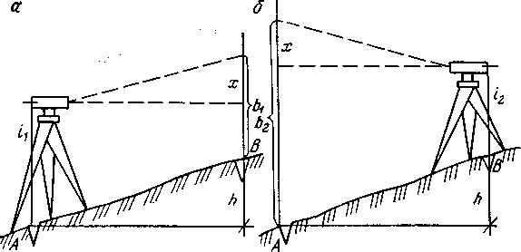

Рисунок 8 - Схема поверки оси цилиндрического уровня

В противном случае исправительными винтами уровня перемещают пузырек к центру на половину его отклонения, а подъемными винтами приводят его в нуль-пункт. Для контроля поверку повторяют.
Перед каждой последующей поверкой предварительно приводят по круглому уровню ось нивелира в вертикальное положение. Для этого устанавливают подъемными винтами пузырек круглого уровня в центр кружка. После этого при вращении верхней части нивелира пузырек должен находиться в нуль-пункте.
Горизонтальная нить сетки должна быть перпендикулярна оси вращения нивелира.
Среднюю нить сетки наводят на ясно видимую точку, расположенную в 25-30 м от нивелира, и наводящим винтом плавно вращают трубу. Нить сетки не должна сходить с выбранной точки. Выполнение этого условия обеспечивается заводом. При несоблюдении условия необходимо ослабить винты, скрепляющие сетку с корпусом трубы, и повернуть сетку в нужную сторону.
Ось цилиндрического уровня должна быть параллельна визирной оси трубы (рисунок 8).
Поверка этого главного геометрического условия производится двойным нивелированием одной и той же линии с разных ее концов. Линия длиной около 50 м закрепляется колышками. Устанавливают нивелир в точке А так, чтобы окуляр находился над колышком, приводят ось вращения нивелира в отвесное положение при помощи круглого уровня и измеряют высоту прибора i₁. В точке В устанавливают рейку и делают по ней отсчет b₁, предварительно элевационным винтом приводят пузырек цилиндрического уровня в нуль-пункт, т. е. совмещают две его половинки.
Если визирная ось и ось цилиндрического уровня не параллельны, то в отсчет b₁ войдет ошибка х. Отсюда следует, что

h = i₁ – (b₁ - x) (27)

Аналогично устанавливают нивелир в точке В. Измеряют высоту прибора i₂ и делают в точке А отсчет по рейке b₂. Превышение в этом случае будет

h = (b₂ - x) – i₂ (28)

Решая уравнения h = i₁ – (b₁ - x) и h = (b₂ - x) – i₂, получим

$х=\frac{b_{1}+b_{2}}{2}−\frac{i_{1}+i_{2}}{2}$ (29)
Если величина х не превышает 4 мм, то исправление не проводится. В противном случае при помощи элевационного винта наводят среднюю нить сетки на исправленный отсчет b = b₂ - x и вертикальными исправительными винтами цилиндрического уровня совмещают изображение концов пузырька уровня. Для контроля поверку повторяют.
При техническом нивелировании применяют двухсторонние цельные рейки РН-3 длиной 3000 мм, толщиной 2—3 см, шириной 8—10 см, а также складные рейки длиной 3000-4000 мм.
На одной стороне рейки РН-3 нанесены черной краской (черная сторона) шашечные сантиметровые деления, которые чередуются с белыми, также сантиметровыми делениями; на другой стороне сантиметровые деления нанесены красной краской (красная сторона). На черной стороне нулевой отсчет совпадает с пяткой, на красной стороне с пятками совпадают отсчеты 4687 мм или 4787 мм. Счет делений возрастает от нижнего конца рейки; цифры подписаны через каждый дециметр в перевернутом виде, а в поле зрения трубы их изображение будет прямым. Разность отсчетов по разным сторонам рейки должна быть постоянной, что служит контролем нивелирования на станции.
Для приведения реек в отвесное положение к ним прикреплен круглый уровень, параллельность оси которого плоскости рейки поверяют по отвесу.
Если уровни отсутствуют, то при визировании на такие рейки их плавно наклоняют вперед и назад вдоль линии визирования. Наименьший отсчет по рейке соответствует ее вертикальному положению. При отсчетах менее 1000 мм рейку устанавливают в вертикальное положение на глаз.
Во время нивелирования рейки устанавливают на деревянные колья, металлические костыли или башмаки. Перед началом работы рейки поверяют при помощи контрольного метра или стальной рулетки с миллиметровыми делениями. Дважды измеряют длины метровых отрезков, а затем дециметровых. Ошибка дециметрового деления не должна превышать 1 мм, а всей длины рейки 2 мм.
Нивелир и рейки нужно содержать в чистоте и оберегать от сотрясений и ударов.

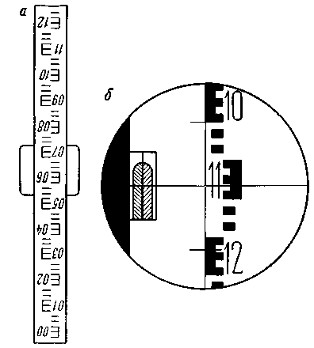

Рисунок 8 - Нивелирная рейка и рейка в поле зрения трубы
Влияние кривизны Земли и рефракции на результаты нивелирования.
Если бы визирный луч нивелира совпадал с кривой, параллельной уровенной поверхности, то превышение точки В над точкой А было бы равно разности отсчетов по рейкам, т.е.
h = a₁ – b₁ (30)

Но визирный луч идет по прямой, касательной к этой кривой, и в отсчеты по рейкам войдут поправки а\а₂ и 6162 за кривизну Земли. В действительности визирный луч нивелира вследствие неоднородности воздушной среды пойдет не по прямой, а по кривой, обращенной вогнутостью к уровенной поверхности, и уменьшит эти поправки на а₂а₃ и b₂b₃ за рефракцию. Разности 0,08-0808=0,08 и 6,62-6263 = 6,63 выражают суммарное влияние кривизны Земли и рефракции.
Влияние кривизны Земли k = d²/2К, где d — расстояние от нивелира до рейки; R — радиус Земли, равный 6371 км. Среднее значение поправки за рефракцию обычно принимается r = 0,16k или r=0,16d²/2R.
Общая поправка за кривизну Земли и рефракцию будет
$f=k−r=\frac{d^{2}}{2R}−0,\text{16}\frac{d^{2}}{2R}=\frac{d^{2}}{2R}\left(1−0,\text{16}\right)$ (31)
или
$f=0,\text{42}\frac{d^{2}}{R}$ (32)
Числовые значения этой поправки приведены
д, м | …………………………………… | 50 | 100 | 150 | 200 | 300 | 400
f, мм | …………………………………… | 0,2 | 0,7 | 1,5 | 2,6 | 6,0 | 10,5
При равных расстояниях от нивелира до реек влияние кривизны Земли и рефракции на результаты нивелирования исключается.
Осн: 4[231-246]
Контрольные вопросы
1. На какие типы по точности делятся нивелиры?
2. Расскажите о основных частях нивелира Н-3.
3. Как выполняются поверки нивелира Н-3?
4. Какая поверка нивелира Н-3 является главной?
5. Расскажите о нивелирах Н-3К, Н-10КЛ.
6. Перечислите виды реек.
7. Расскажите о рейке РН-3.
8. Что называется пяткой рейки?
9. Как влияет кривизна Земли и рефракция на результаты нивелирования?
10. Как определить общей поправки за кривизну Земли и рефракцию?

Лекция №13 – Производство технического нивелирования.
Техническое нивелирование производится для определения отметок пунктов съемочного обоснования топографических съемок, а также при изыскании и строительстве инженерных сооружений.
При изыскании трасс линейных сооружений производится разбивка пикетажа, измерение углов поворота трассы и съемка ситуации. Трасса разбивается на участки длиной по 100 м каждый. Начальная и конечная точки участка называются пикетами, которые на местности закрепляются деревянными колышками, забиваемыми вровень с землей. Рядом с ними забивают сторожки. На сторожке подписывают номер пикета. В начальной точке - № 0, в конце первого участка - № 1, в конце второго участка - № 2 и т. д. При разбивке пикетажа на перегибах рельефа местности отмечают промежуточные или плюсовые точки, на сторожках подписывают номер предыдущего пикета и расстояние от него до плюсовой точки. Разбивку пикетажа выполняют стальной лентой. В точке поворота трассы теодолитом измеряют полным приемом угол, лежащий вправо по ходу. При помощи эккера и рулетки ведут съемку ситуации в полосе 20-40 м по обе стороны от трассы.
Одновременно с разбивкой пикетажа и съемкой ситуации ведется пикетажный журнал, изготовленный, обычно, из миллиметровой бумаги. Пикетажный журнал ведется в крупном масштабе, чаще 1:2000.
Превышение между точками определяется, как правило, способом нивелирования из середины, расстояние от нивелира до реек допускается до 150 м, неравенство этих расстояний не должно превышать 5 м. С помощью подъемных винтов пузырек круглого уровня устанавливается в нуль-пункт. Зрительная труба направляется на рейку и вращением окулярной трубочки и кремальеры добиваются резкого изображения сетки нитей и делений рейки. Отсчет по рейке делается по средней нити сетки с точностью 1 мм при обязательном совмещении элевационным винтом концов пузырька цилиндрического уровня.
При техническом нивелировании порядок работы на станции, после установки нивелира в рабочее положение, следующий:
- Отсчет по черной стороне задней рейки.
- Отсчет по черной стороне передней рейки.
- Отсчет по красной стороне передней рейки.
- Отсчет по красной стороне задней рейки.
- Отсчет по черной стороне рейки, установленной на промежуточных точках.
На промежуточных точках устанавливается задняя рейка. Отсчеты по рейкам записываются в журнал установленной формы. Разности отсчетов, т. е. превышения Н по черным и красным сторонам реек не должны быть более 5 мм.
Нивелирный ход должен опираться на два исходных репера, отметки которых известны. Проложение замкнутых и висячих ходов, опирающихся только на один исходный репер, разрешается в исключительных случаях.
Обработка результатов технического нивелирования
Обработка результатов нивелирования начинается с проверки полевых вычислений в нивелирном журнале. Для этого проводится постраничный контроль. На каждой странице журнала подсчитывается сумма отсчетов по задним рейкам ∑а, сумма отсчетов по передним рейкам ∑b и алгебраическая сумма средних превышений ∑h_{ср}.
Тогда
$\frac{\sum{а−\sum{b}}}{2}=\sum{h_{\text{cp}}}$ (33)
Далее определяют невязки в превышениях нивелирного хода. Если ход замкнутый, то

$f=\sum{h_{\text{cp}}}$ (34)

Если ход разомкнутый, т. е. проложен между двумя реперами, отметки которых Н₁ и Н₂ известны, то

$f=\sum{h_{\text{cp}}}−\left(Н_{2}−Н_{1}\right)$ (35)

где ∑h_{ср}. —сумма средних превышений по всему ходу.
Предельная невязка хода технического нивелирования не должна превышать

$f_{h}=\text{50}\text{мм}\sqrt{L}$ или $f=\text{10}\text{мм}\sqrt{n}$ (36)

где L - длина нивелирного хода в километрах; п — число станций.

Вторая формула используется при нивелировании местности со значительными углами наклона, когда число станций на 1 км хода значительно больше 10.
Допустимую невязку распределяют с обратным знаком поровну в превышения каждой станции или на сумму превышений пропорционально длине ходов с округлением до одного миллиметра. Сумма поправок должна быть равна невязке с противоположным знаком. Сумма исправленных превышений должна быть равна нулю для замкнутого нивелирного хода и равна разности отметок конечного и начального реперов для разомкнутого хода. После этого вычисляют отметки связующих точек по формуле

Н_{В} = Н_{А} + h, (37)

т. е. отметка точки последующей равна отметке точки предыдущей плюс превышение между ними.
Отметки промежуточных точек вычисляются при помощи горизонта прибора.
Горизонтом прибора называется отметка горизонтального луча нивелира, которая равна
ГП = H_{A}+а (38)

Отметка промежуточной точки С будет

H_{C} = ГП – c (39)

т. е. отметка промежуточной или плюсовой точки равна горизонту прибора минус отсчет по рейке в этой точке. Поэтому на станциях, где имеются промежуточные точки, вычисляется горизонт прибора.
Осн: 4[249-265]
Контрольные вопросы
1. Для чего проводится техническое нивелирование?
2. Что называется горизонтом инструмента?
3. Чему равна предельная невязка хода технического нивелирования?
4. Как находится отметка промежуточной точки?

Лекция №14 – Построения профиля трассы.
Для проектирования сооружения линейного типа составляют продольный профиль трассы. Профиль составляется по данным нивелирного и пикетажного журналов на миллиметровой бумаге. Для большей наглядности масштаб для вертикальных расстояний принимают в 10 раз более крупным, чем для горизонтальных.
При составлении профилей следует руководствоваться установленными образцами, на которых показана разграфка для размещения и записи необходимых данных. На рисунке 9 показан один из таких профилей.
Составление профиля начинается с нанесения пикетов и плюсовых точек и заполнения графы (1) расстояний. Наименование плюсовых точек на профиле не указывается, а о расстоянии их до пикетов судят по графе (1) расстояний, в которой все точки наносятся по масштабу путем проведения вертикальных линий. Расстояния между точками записываются в промежутках между этими линиями. Расстояния, равные 100 м, между пикетами не записываются. В графу (2) записываются из нивелирного журнала отметки земли или фактические отметки пикетов и плюсовых точек. В графы (3) и (4) заносятся проектные данные: уклон и проектные отметки. Графа (5) заполняется по данным пикетажного журнала. Посередине этой графы проводится прямая, представляющая собой ось трассы. Если трасса имеет повороты, то в точках поворота стрелкой показывают их направление: вниз — при повороте вправо, вверх — при повороте влево. В графе (6) показывается характер грунта. Далее от линии условного горизонта, за которую принимают одну из утолщенных линий миллиметровки, откладывают отметки пикетов и плюсовых точек в принятом для вертикальных расстояний масштабе. Отметку условного горизонта выбирают так, чтобы самая низкая точка профиля расположилась выше условного горизонта на 4-6 см.
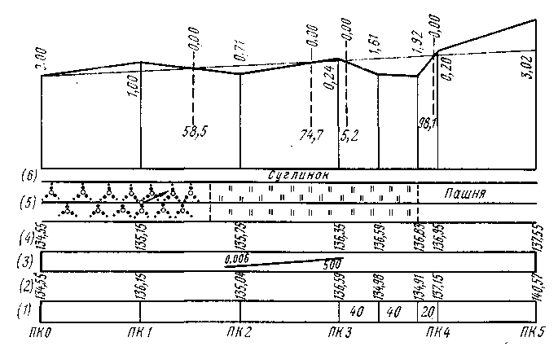

Рисунок 9

Все нанесенные по отметкам точки последовательно соединяют прямыми линиями и получают профиль трассы.
После составления профиля выполняется проектирование линейного сооружения, например, дороги. Для этого на профиле наносится проектная линия под условием минимального объема земляных работ и минимального и максимального уклонов, обеспечивающих сток воды и безопасность движения транспорта. В таком случае уклон проектной линии вычисляется по формуле
$u=\frac{H_{2}−H_{1}}{d}$ (40)
где Н₁ и Н₂ — отметки начала и конца проектной линии; d — расстояние между этими точками, взятые с профиля. Уклон и расстояние записываются в графу (3).
Часто проектная линия задается проектной отметкой начальной точки и уклонами проектной линии на каждый участок трассы. Проектные отметки, лежащие на прямой профиля, вычисляются по формуле

$H_{k}=H_{k+1}+\text{ud}$ (41)

т. е. отметка последующей точки, лежащей на прямой профиля, равна отметке предыдущей точки плюс произведение уклона линии на горизонтальное расстояние между этими точками. Записываются проектные отметки в графу (4).
Разность между проектной отметкой и отметкой земли показывает высоту насыпи или глубину выемки и называется рабочей отметкой. Рабочие отметки вычисляются для всех точек профиля и записываются над проектной линией, если они относятся к насыпи, и под ней — при выемке. При переходе от насыпи к выемке и наоборот находится точка нулевых работ. На профиле необходимо указать расстояние от этой точки до ближайшего младшего пикета. Находим это расстояние по формуле
$х=\frac{d}{\left|a\right|+\left|b\right|}⋅\left|a\right|$ (42)
где а и b — рабочие отметки в точках А и В; d — горизонтальное расстояние между этими точками.
Если расстояние до точки нулевых работ вычислено от промежуточной точки, то к найденному значению необходимо прибавить расстояние этой промежуточной точки до младшего пикета. Зная расстояние х, можно определить отметку нулевой точки М по формуле $H_{k}=H_{k+1}+\text{ud}$(рисунок 9).

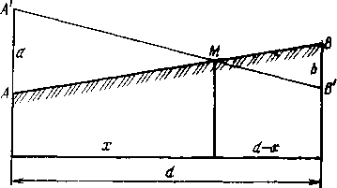

Рисунок 9 - Схема определения положения точки нулевых работ

Профиль оформляется тушью в три цвета. Все данные, относящиеся к полевым работам: графа расстояний, графа отметок земли, графа ситуации, линия профиля показываются черным цветом. Данные, относящиеся к проектированию: проектные линии, уклоны, проектные и рабочие отметки — красным цветом. Точки нулевых работ оформляются синим цветом.
Осн: 4[262-264]
Контрольные вопросы
1. Для чего нужен продольный профиль трассы?
2. С чего начинается построение профиля трассы?
3. Что делают после составления профиля?
4. Как находят проектный уклон?
5. Как находят проектные отметки?
6. Как оформляется профиль?

Лекция №15 – Тахеометрическая съёмка. Полевые и камеральные работы.
Тахеометрическая съемка представляет собой топографическую, т.е, контурно-высотную съемку, в результате которой получают план местности с изображением ситуации и рельефа. Тахеометрическая съемка выполняется самостоятельно для создания планов небольших участков местности в крупных масштабах (1:500-1:5000) либо в сочетании с другими видами работ, когда выполнение стереотопографической или мензульной съемок экономически нецелесообразно или технически затруднительно. Ее применение особенно выгодно для съемки узких полос местности при изысканиях трасс железных и автомобильных дорог, линий электропередач, трубопроводов и других протяженных объектов.
Слово «тахеометрия» в переводе с греческого означает «быстрое измерение». Быстрота измерений при тахеометрической съемке достигается тем, что положение снимаемой точки местности в плане и по высоте определяется при одном наведении трубы прибора на рейку, установленную в этой точке.
Тахеометрическая съемка выполняется с помощью технических теодолитов или специальных приборов—тахеометров.
При использовании технических теодолитов сущность тахеометрической съемки сводится к определению пространственных полярных координат (β, v, D) точек местности и последующему нанесению этих точек на план.
При этом горизонтальный угол β между начальным направлением и направлением на снимаемую точку измеряется с помощью горизонтального круга, вертикальный угол v — вертикального круга теодолита, а расстояние до точки D—дальномером. Таким образом, плановое положение снимаемых точек определяется полярным способом (координатами Р, а), а превышения точек—методом тригонометрического нивелирования, осуществляемого с помощью наклонного луча визирования.
Принцип тригонометрического нивелирования заключается в следующем. Пусть требуется определить превышение h точки В над точкой А. Над точкой А устанавливается в рабочем положении теодолит, а в точке В отвесно-рейка. Измеряют высоту прибора i и зрительной трубой теодолита визируют на верх рейки (вехи), имеющей длину V. С помощью вертикального круга измеряют вертикальный угол v, а дальномером—наклонное расстояние D либо его горизонтальную проекцию d.
Преимущества тахеометрической съемки по сравнению с другими видами топографических съемок заключаются в том, что она может выполняться при неблагоприятных погодных условиях; кроме того, камеральные работы могут выполняться другим исполнителем вслед за производством полевых измерений, что позволяет сократить сроки составления плана снимаемой местности.
Основным недостатком тахеометрической съемки является то, что составление плана местности выполняется в камеральных условиях на основании только результатов полевых измерений и зарисовок; при этом нельзя своевременно выявить допущенные промахи путем сличения плана с местностью.
Как отмечалось выше, для производства тахеометрической съемки могут служить технические теодолиты Т3О, 2Т3О, Т15 и др., имеющие горизонтальный и вертикальный круги и нитяный дальномер. Перед началом съемки выполняют поверки прибора. Для удобства вычислений вертикальных углов МО вертикального круга приводится к нулю; колебания МО в процессе работы не Должны превышать ± 1''. При работе с теодолитами применяют дальномерные рейки либо шашечные нивелирные рейки.
Тахеометрическая съемка на горных предприятиях выполняется для получения детальных планов поверхности шахты или карьера, при изыскании трасс дорожных сооружений, геологическом картировании и т. п., а также при определении объемов полезного ископаемого на складах и отвалов неправильной формы.
Полевым работам при тахеометрической съемке предшествует составление проекта, включающего подбор необходимых картографических материалов, каталогов пунктов планово-высотного обоснования и выбор способа создания съемочной сети в зависимости от объекта съемки, ее масштаба и имеющихся в наличии приборов. Полевые работы при тахеометрической съемке включают в себя рекогносцировку местности, создание сети съемочного обоснования и съемку ситуации и рельефа.
Рекогносцировка местности. Создание сети съемочного обоснования. Рекогносцировка включает в себя знакомство с местностью в районе будущей съемки, отыскание пунктов планово- высотного обоснования и выбор места для закрепления точек съемочной сети. Эти точки следует располагать по возможности на возвышенных местах с хорошим обзором местности с учетом обеспечения взаимной видимости между смежными точками.
Планово-высотную основу тахеометрической съемки составляют пункты государственной геодезической опорной сети, сетей сгущения и съемочной сети. Съемочная геодезическая сеть создается в виде теодолитно-нивелирных ходов при съемке рельефа с сечением до 1 м, теодолитно-высотных и тахеометрических ходов - при съемке рельефа с сечением через 2 м и более.
В теодолитно-нивелирных ходах стороны измеряются мерной лентой или соответствующими по точности оптическими дальномерами либо тахеометрами, горизонтальные углы - техническими теодолитами, а превышение точек хода - методом геометрического нивелирования. В теодолитно-высотных ходах длины сторон и горизонтальные углы измеряются так же, как и в предыдущем случае; превышения же точек хода определяются методом тригонометрического нивелирования.
Тахеометрические ходы служат для сгущения съемочной сети. Поэтому до начала тахеометрических работ пункты опорной геодезической сети и съемочного обоснования должны быть доведены до плотности, обеспечивающей возможность проложения тахеометрических ходов с соблюдением требований инструкции.
Тахеометрические ходы отличаются от теодолитно-высотных тем, что стороны в них измеряются обычно с помощью нитяного дальномера. Точки тахеометрических ходов закрепляются так же, как и в теодолитных ходах. Тахеометрические ходы прокладывают между пунктами опорной геодезической сети и съемочного обоснования, координаты которых известны из более точных измерений. Привязка этих ходов к опорным пунктам выполняется в обычном порядке.
Съемка ситуации и рельефа. Тахеометрическая съемка местности может выполняться техническими теодолитами либо специальными тахеометрами. По возможности рекомендуется использовать для съемки тахеометры-автоматы (номограммные тахеометры), позволяющие непосредственно измерять горизонтальные проложения линий и превышения точек. Это освобождает исполнителя от измерения вертикальных углов и вычислений, что существенно повышает производительность труда.
Съемка ситуации и рельефа может выполняться одновременно с проложением тахеометрических ходов либо после того, как ходы проложены. В первом случае на каждой станции сначала производят все измерения, связанные с проложением ходов съемочного обоснования, а затем выполняют съемку ситуации и рельефа
Съемка местных предметов, контуров и рельефа местности производится, как правило, полярным способом; в исключительных случаях (при съемке недоступных местных предметов) применяется способ угловых засечек. Превышение точек местности определяют тригонометрическим нивелированием; в равнинной местности превышения можно определять горизонтальным лучом пользуясь теодолитом как нивелиром, т. е. установив визирную ось трубы теодолита в горизонтальное положение. Горизонтальные (полярные) и вертикальные углы измеряют при одном положении зрительной трубы прибора, полярные расстояния - нитяным дальномером.
Вокруг каждой станции намечают реечные (пикетные) точки, необходимое количество которых зависит от характера рельефа, сложности ситуации и масштаба съемки. Реечные точки выбирают на характерных точках рельефа - на вершинах и подошвах холмов, па дне и бровках котловин и оврагов, по линиям водоразделов и водосливов, на перегибах скатов и седловинах, а также в характерных точках контуров и у местных предметов.
При выполнении съемки техническими теодолитами (круговыми тахеометрами) работа на станции выполняется в следующем порядке.
1. Теодолит устанавливают над точкой в рабочее положение, измеряют высоту прибора i и отмечают ее на рейке.
2. При КЛ (или КП) совмещают нули лимба и алидады и вращением лимба визируют зрительной трубой на предыдущую (иногда последующую) станцию; тем самым лимб ориентируется нулевым делением по выбранному начальному направлению. Лимб закрепляют.
3. Открепив алидаду, производят последовательное визирование на снимаемые пикетные точки, на которых устанавливается рейка. Зрительную трубу наводят на рейку так, чтобы вертикальная нить сетки совместилась с осью рейки, а горизонтальная - с меткой, соответствующей высоте прибора. Берут отсчеты по нитяному дальномеру, горизонтальному и вертикальному кругам и записывают их в журнал.
В графе «Примечание» указывают место расположения реечной точки, характер рельефа в данной точке и другие сведения, необходимые для вычислений и при последующем составлении плана. Если реечная точка является только контурной, то при ее съемке отсчет по вертикальному кругу не берется.
4. Вращением алидады визируют на следующую реечную точку и повторяют те же действия.
Для каждой реечной точки с помощью микрокалькулятора либо по тахеометрическим таблицам находят горизонтальное проложение и превышение. При работе с тахеометром-автоматом горизонтальные проложения и превышения точек определяют непосредственно по рейке с помощью номограммных кривых. После съемки 20-30 реечных точек, а также по окончании работы на станции повторно визируют по начальному направлению и берут контрольный отсчет по горизонтальному кругу; если контрольный отсчет отличается от 0° не более 1,5', то ориентировку лимба считают ненарушенной.
Для контроля и во избежание пропусков (незаснятых участков) в съемке местности на смежных станциях выполняют съемку с перекрытием, равным максимально допустимому расстоянию между соседними пикетными точками для данного масштаба съемки. Нумерация пикетных точек на всех станциях принимается сквозной.
В процессе съемки на каждой станции одновременно с полевым журналом ведется абрис—схематический чертеж местности.
На абрис наносят по полярным координатам (р, d) все реечные точки и контуры местности; стрелками, соединяющими соседние пикетные точки, между которыми имеется равномерный уклон, указывают направления пунктиром показывают линии водоразделов и тальвегов; условными горизонталями изображают отдельные ясно выраженные формы рельефа. Абрисы выполняют условными знаками с пояснительными подписями, примерно выдерживая масштаб съемки. Для каждой станции абрис составляется на отдельном листе.
Абрис удобно составлять на круговой номограмме, представляющей собой ряд концентрических окружностей через 1 см и радиальных кривых, проведенных через 10°. Станция, с которой ведется съемка, принимается в центре номограммы; вертикальный диаметр номограммы принимается за начальное направление, от верхнего конца которого ведется отсчет горизонтальных углов. Реечные точки наносят по полярным координатам: расстояния отсчитывают по концентрическим кругам в принятом для номограммы масштабе, а полярные углы - по градусному кольцу.
Ведение абриса является одной из наиболее ответственных операций тахеометрической съемки, так как составление плана производится в камеральных условиях, когда исполнитель не видит перед собой местности; следовательно, от качества абриса во многом зависит правильность изображения на плане ситуации и рельефа местности.
Камеральную обработку начинают с проверки полевых журналов и составления схемы съемочной сети, на которой записывают результаты полевых измерений.
При уравнивании тахеометрических ходов допустимая угловая невязка вычисляется по формуле

 (43)

где п - количество углов, а относительная линейная невязка хода не должна превышать

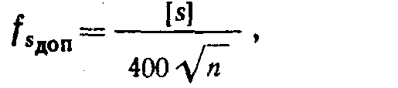 (44)

где [s]—длина хода, м; п—число линий. Предельная невязка суммы превышений хода не должна превышать

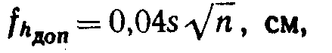 (45)

где s - средняя длина сторон в сотнях метров; п - число сторон.
При вычислении горизонтальных расстояний до пикетных точек и их превышений над отметкой съемочной станции в случае применения теодолита и нитяного дальномера используют формулы. Если используются номограммные тахеометры, превышения и горизонтальные проложения снимаются непосредственно с номограмм. Отметки пикетов вычисляются по формуле

 (46)

где Н_{ст} - высота станции тахеометрической съемки; h_{i},—превышения между станцией тахеометрической съемки и пикетными точками.
После окончания вычислений составляют план тахеометрической съемки. План вычерчивают на планшете, сначала строится координатная сетка, затем по координатам наносятся точки съемочной сети. После чего с помощью транспортира и масштабной линейки наносятся пикетные точки, возле которых выписываются с округлениями до 0,1 м их высоты. По абрису съемки наносится ситуация, выполняется интерполирование и затем проводятся горизонтали.
План тахеометрической съемки до его вычерчивания в туши тщательно проверяется в поле путем глазомерного сличения с местностью контуров и рельефа, нанесенных на план. Кроме того, проводится выборочная инструментальная проверка.
Осн: 4[196-210]
Контрольные вопросы:
1. Что означает слово «тахеометрия»?
2. Что собой представляет тахеометрическая съемка?
3. Назовите преимущества тахеометрической съемки.
4. Назовите недостатки тахеометрической съемки.
5. Расскажите о порядке работы на станции при выполнении съемки техническими теодолитами?
6. Что называется абрисом?

